台股投資競賽 盤後檢討與隔日預掛單
2026-11-05 產出時間 2026-11-05 15:46 文字來源：程式模板

一、今日重點
美股前一交易日：費城半導體 -3.13%、那斯達克 +1.44%、標普500 +1.58%、台積電ADR -2.24%、美10年債殖利率 -1.17%。新聞面：台股受美國期中選舉民主黨大勝引發AI監管疑慮及外資大賣影響，重挫逾千點失守42000點，新台幣亦持續貶值，但金融傳產股及部分ETF逆勢抗跌。
模型預測加權指數開盤 +0.25%（開高），開盤後 -0.35%（回落）；樣本外方向命中率 83.8%，誤差區間約 ±0.52%。（注意：盤後版使用的美股資料為前一晚收盤，明早 07:00 盤前報告會以最新美股重新計算）
總資產 | 累積報酬 | 目前持股率 | 執行後持股率 | 累計交易筆數 | 持有檔數
7,172,655 | -28.27% | 98.1% | 41.5% | 90 | 14

攻守配置：進攻籃 35%／穩健籃 65%
紅燈：大盤轉弱（收盤 41,575 低於季線 −2%），提早轉守 → 進攻籃 40%（已持續 5 個交易日）；依據（報酬率第一）：十年回測每次前 20 名 20 日報酬，進攻籃在綠燈 6.0%／灰燈 6.2%／紅燈 3.7%，都高於穩健籃 4.4%／3.8%／2.1%，勝率相近；調整 Agent 偵測到 3 項失誤 → 進攻 −5%，待模型修正後再恢復；股票內部：進攻籃 35%、穩健籃 65%；今日配置（佔股票＋ETF 目標持股）：進攻籃 35%、穩健籃 65%、ETF 籃 0%。進攻籃買進：6805 富世達、3597 映興、6617 共信-KY、2468 華經。
比例如何決定
- 紅燈：大盤轉弱（收盤 41,575 低於季線 −2%），提早轉守 → 進攻籃 40%（已持續 5 個交易日）
- 依據（報酬率第一）：十年回測每次前 20 名 20 日報酬，進攻籃在綠燈 6.0%／灰燈 6.2%／紅燈 3.7%，都高於穩健籃 4.4%／3.8%／2.1%，勝率相近
- 調整 Agent 偵測到 3 項失誤 → 進攻 −5%，待模型修正後再恢復
- 股票內部：進攻籃 35%、穩健籃 65%
- 今日配置（佔股票＋ETF 目標持股）：進攻籃 35%、穩健籃 65%、ETF 籃 0%
籃子 | 目標金額 | 已持有 | 本次新買 | 執行後佔總資產
穩健籃（收正報酬機率高、回檔小、不追高） | 4,196,003 | 883,437 | 0 | 12.3%
ETF 籃（分散、證交稅 0.1%） | 0 | 0 | 0 | 0.0%
進攻籃（追強勢、一個月創新高） | 2,259,386 | 551,177 | 1,958,326 | 35.0%

大盤狀態：加權指數 RSI14 23.7、20 日漲跌 -16.37%、距季線 -10.57%

穩健籃候選排行（收正報酬機率高、預期回檔小、未過熱）
標的 | 產業 | 收正報酬機率 | 預期最大回檔 | β | 日波動 | 穩健分數 | 訊號
00955 中信日本商社 | ETF | 63.5% | -4.8% | -0.06 | 1.61% | +0.32 | 買進候選
009805 台新美國電力基建 | ETF | 62.2% | -5.2% | 0.45 | 1.66% | +0.22 | 買進候選
00887 永豐中國科技50大 | ETF | 64.4% | -7.4% | 0.43 | 2.25% | +0.21 | 買進候選
1615 大山 | 電器電纜 | 75.4% | -8.0% | 0.42 | 4.75% | +0.20 | 不符資格
2607 榮運 | 航運業 | 48.2% | -7.0% | 0.12 | 1.52% | +0.18 | 不符資格
1736 喬山 | 運動休閒 | 63.5% | -6.9% | -0.09 | 1.66% | +0.17 | 不符資格
00924 復華S&P500成長 | ETF | 59.6% | -7.2% | 0.27 | 1.00% | +0.16 | 不符資格
2406 國碩 | 光電業 | 66.3% | -6.9% | 0.96 | 3.17% | +0.15 | 不符資格
9914 美利達 | 運動休閒 | 69.7% | -6.9% | 0.03 | 2.07% | +0.14 | 不符資格
2317 鴻海 | 其他電子業 | 58.3% | -6.4% | 0.74 | 1.80% | +0.14 | 不符資格
6690 安碁資訊 | 數位雲端類 | 55.0% | -9.6% | 0.10 | 2.30% | +0.12 | 不符資格
3045 台灣大 | 通信網路業 | 43.6% | -5.5% | -0.26 | 1.47% | +0.12 | 不符資格
2884 玉山金 | 金融保險 | 56.3% | -6.2% | -0.20 | 1.56% | +0.10 | 不符資格
6949 沛爾生醫*-創 | 生技醫療業 | 72.2% | -9.1% | -0.66 | 4.30% | +0.10 | 不符資格
0055 元大MSCI金融 | ETF | 74.6% | -6.4% | 0.07 | 1.29% | +0.08 | 不符資格

庫存怎麼處理（加碼／續抱／減碼／全部出清）
標的 | 籃子 | 持股 | 成本 | 現價 | 損益 | 建議 | 數量 | 限價
3189 景碩 | 進攻籃 | 1,639 | 1084.26 | 740.0 | -31.75% | 全部出清 | 賣出全部 1 張又 639 股（共 1,639 股） | 732.0
6196 帆宣 | 進攻籃 | 2,150 | 634.77 | 437.0 | -31.16% | 全部出清 | 賣出全部 2 張又 150 股（共 2,150 股） | 432.5
1560 中砂 | 進攻籃 | 1,091 | 1017.82 | 710.0 | -30.24% | 全部出清 | 賣出全部 1 張又 91 股（共 1,091 股） | 702.0
2889 國票金 | 穩健籃 | 40,416 | 16.04 | 16.4 | +2.25% | 全部出清 | 賣出全部 40 張又 416 股（共 40,416 股） | 16.2
3591 艾笛森 | 進攻籃 | 20,528 | 28.67 | 26.85 | -6.36% | 全部出清 | 賣出全部 20 張又 528 股（共 20,528 股） | 23.3
6213 聯茂 | 進攻籃 | 1,000 | 727.03 | 551.0 | -24.21% | 全部出清 | 賣出全部 1 張（1,000 股） | 545.0
2845 遠東銀 | 穩健籃 | 36,071 | 12.97 | 12.85 | -0.92% | 全部出清 | 賣出全部 36 張又 71 股（共 36,071 股） | 12.7
3037 欣興 | 進攻籃 | 570 | 1181.68 | 800.0 | -32.30% | 全部出清 | 賣出全部 570 股（零股） | 792.0
3264 欣銓 | 進攻籃 | 1,000 | 265.38 | 179.5 | -32.36% | 全部出清 | 賣出全部 1 張（1,000 股） | 177.5
2103 台橡 | 進攻籃 | 3,000 | 29.54 | 25.6 | -13.34% | 全部出清 | 賣出全部 3 張（3,000 股） | 25.3
6182 合晶 | 進攻籃 | 1,000 | 115.67 | 74.7 | -35.42% | 全部出清 | 賣出全部 1 張（1,000 股） | 73.9
2360 致茂 | 穩健籃 | 8 | 2365.62 | 1335.0 | -43.57% | 全部出清 | 賣出全部 8 股（零股） | 1320.0
2915 潤泰全 | 穩健籃 | 7,173 | 57.54 | 55.6 | -3.37% | 減碼 | 賣出 3 張又 586 股（共 3,586 股），保留 3 張又 587 股（共 3,587 股） | 55.0
5880 合庫金 | 穩健籃 | 24,000 | 26.14 | 28.5 | +9.04% | 續抱 | 維持 24 張（24,000 股） | —

3189 景碩：全部出清｜賣出全部 1 張又 639 股（共 1,639 股）
理由
- 觸發停損：收盤 740.00 元 ≤ 停損價 999.00 元（成本 1084.26 元，損益 -31.75%）；同時風險警示：跌停（740.0，跌停價 740.0）：跌停鎖住時通常賣不出去；若跌停打開，依下列建議賣出；已跌破停損價 999.0（目前 740.0）：依紀律全數出場；負面新聞：法人反手調節導致股價失守；股價偏弱，減碼三分之一；負面新聞：大股東申讓股票；股價偏弱，減碼三分之一；負面新聞：股價逼近跌停且外資連續賣超；股價偏弱，減碼三分之一；法人近 5 日賣超 8,893 張，籌碼轉弱
- 停損一律全數出場，避免虧損擴大；紀律優先於預測
接下來的條件
- 收盤跌破停損 999.0（距今 -25.9%）→ 全部出清

6196 帆宣：全部出清｜賣出全部 2 張又 150 股（共 2,150 股）
理由
- 觸發停損：收盤 437.00 元 ≤ 停損價 599.23 元（成本 634.77 元，損益 -31.16%）；同時風險警示：已跌破停損價 599.23（目前 437.0）：依紀律全數出場；單日重挫 -9.34%：先減碼三分之一，確認原因後再決定；法人近 5 日賣超 423 張，籌碼轉弱
- 停損一律全數出場，避免虧損擴大；紀律優先於預測
接下來的條件
- 收盤跌破停損 599.23（距今 -27.1%）→ 全部出清

1560 中砂：全部出清｜賣出全部 1 張又 91 股（共 1,091 股）
理由
- 觸發停損：收盤 710.00 元 ≤ 停損價 936.69 元（成本 1017.82 元，損益 -30.24%）；同時風險警示：跌停（710.0，跌停價 710.0）：跌停鎖住時通常賣不出去；若跌停打開，依下列建議賣出；已跌破停損價 936.69（目前 710.0）：依紀律全數出場；負面新聞：晶圓再生與薄化產業重挫，半導體成熟製程修正；股價偏弱，減碼三分之一；負面新聞：更正資金貸與資訊揭露明細表；股價偏弱，減碼三分之一；法人近 5 日賣超 571 張，籌碼轉弱
- 停損一律全數出場，避免虧損擴大；紀律優先於預測
接下來的條件
- 收盤跌破停損 936.69（距今 -24.2%）→ 全部出清

2889 國票金：全部出清｜賣出全部 40 張又 416 股（共 40,416 股）
理由
- 換股計畫 → 獲利換股：已獲利 +14,575 元（+2.25%）先入袋；這檔一個月預期只剩 -1.09%，轉買 00887 永豐中國科技50大（預期 +0.77%）扣除換股成本後多 1.28%（門檻 1.0%），且收正報酬機率不低於原標的；同時風險警示：負面新聞：薪酬改革遭質疑誠意不足或未降薪；股價偏弱，減碼三分之一
- 全數賣出 40 張又 416 股（共 40,416 股），回收資金約 662,822 元，依分數重新配置到同一籃的買進候選（最佳替換標的 00887 永豐中國科技50大，實際買進股數受單一標的與產業上限約束，見買進明細）；部分換股會讓兩檔都表現平庸，因此一次換完
接下來的條件
- 收盤跌破停損 15.43（距今 6.3%）→ 全部出清

3591 艾笛森：全部出清｜賣出全部 20 張又 528 股（共 20,528 股）
理由
- 風險警示：已跌破停損價 25.11（目前 23.55）：依紀律全數出場
- 觸發條件中最嚴重者決定賣出比例：全數出場；限價取最近價 × 0.99（不低於跌停價）以提高成交機率
接下來的條件
- 收盤跌破停損 25.11（距今 6.9%）→ 全部出清

6213 聯茂：全部出清｜賣出全部 1 張（1,000 股）
理由
- 觸發停損：收盤 551.00 元 ≤ 停損價 639.23 元（成本 727.03 元，損益 -24.21%）；同時風險警示：跌停（551.0，跌停價 551.0）：跌停鎖住時通常賣不出去；若跌停打開，依下列建議賣出；已跌破停損價 639.23（目前 551.0）：依紀律全數出場；負面新聞：公司被列為注意股並將改採人工管制交易；股價偏弱，減碼三分之一；負面新聞：CCL族群淪為重災區；股價偏弱，減碼三分之一；列為處置股（最近十個營業日已有六次，115/11/05～115/11/11）：改為分盤撮合、可能需預收款，流動性變差，減碼三分之一；法人近 5 日賣超 9,885 張，籌碼轉弱
- 停損一律全數出場，避免虧損擴大；紀律優先於預測
接下來的條件
- 收盤跌破停損 639.23（距今 -13.8%）→ 全部出清

2845 遠東銀：全部出清｜賣出全部 36 張又 71 股（共 36,071 股）
理由
- 虧損補回計畫 → 換股：00887 永豐中國科技50大 扣除換股成本後的預期報酬比續抱高 1.74%（門檻 1.0%），且收正報酬機率不低於原標的 → 換股補回虧損較快；回收資金依綜合分數配置到買進候選，各檔仍受單一標的與產業上限約束；同時風險警示：距停損價 12.6 只剩 2.0%，先掛好停損單；負面新聞：公司受金管會裁罰；股價偏弱，減碼三分之一；法人近 5 日賣超 1,700 張，籌碼轉弱
- 全數賣出 36 張又 71 股（共 36,071 股），回收資金約 463,512 元，依分數重新配置到同一籃的買進候選（最佳替換標的 00887 永豐中國科技50大，實際買進股數受單一標的與產業上限約束，見買進明細）；部分換股會讓兩檔都表現平庸，因此一次換完
接下來的條件
- 收盤跌破停損 12.6（距今 2.0%）→ 全部出清

3037 欣興：全部出清｜賣出全部 570 股（零股）
理由
- 觸發停損：收盤 800.00 元 ≤ 停損價 1046.11 元（成本 1181.68 元，損益 -32.30%）；同時風險警示：跌停（800.0，跌停價 800.0）：跌停鎖住時通常賣不出去；若跌停打開，依下列建議賣出；已跌破停損價 1046.11（目前 800.0）：依紀律全數出場；負面新聞：股價下殺後續跌；股價偏弱，減碼三分之一；負面新聞：外資持續賣超；股價偏弱，減碼三分之一；負面新聞：股價殺至跌停；股價偏弱，減碼三分之一；負面新聞：股價遇逆風；股價偏弱，減碼三分之一；負面新聞：股價跌出千元俱樂部；股價偏弱，減碼三分之一；負面新聞：Intel展望低於預期可能影響公司；股價偏弱，減碼三分之一；負面新聞：轉換公司債轉換普通股；股價偏弱，減碼三分之一；法人近 5 日賣超 13,784 張，籌碼轉弱
- 停損一律全數出場，避免虧損擴大；紀律優先於預測
接下來的條件
- 收盤跌破停損 1046.11（距今 -23.5%）→ 全部出清

3264 欣銓：全部出清｜賣出全部 1 張（1,000 股）
理由
- 觸發停損：收盤 179.50 元 ≤ 停損價 229.24 元（成本 265.38 元，損益 -32.36%）；同時風險警示：已跌破停損價 229.24（目前 179.5）：依紀律全數出場；負面新聞：股價連跌重挫淪為弱勢股王；股價偏弱，減碼三分之一；單日重挫 -8.88%：先減碼三分之一，確認原因後再決定；法人近 5 日賣超 6,200 張，籌碼轉弱
- 停損一律全數出場，避免虧損擴大；紀律優先於預測
接下來的條件
- 收盤跌破停損 229.24（距今 -21.7%）→ 全部出清

2103 台橡：全部出清｜賣出全部 3 張（3,000 股）
理由
- 觸發停損：收盤 25.60 元 ≤ 停損價 27.70 元（成本 29.54 元，損益 -13.34%）；同時風險警示：已跌破停損價 27.7（目前 25.6）：依紀律全數出場；法人近 5 日賣超 3,539 張，籌碼轉弱
- 停損一律全數出場，避免虧損擴大；紀律優先於預測
接下來的條件
- 收盤跌破停損 27.7（距今 -7.6%）→ 全部出清

6182 合晶：全部出清｜賣出全部 1 張（1,000 股）
理由
- 觸發停損：收盤 74.70 元 ≤ 停損價 97.31 元（成本 115.67 元，損益 -35.42%）；同時風險警示：已跌破停損價 97.31（目前 74.7）：依紀律全數出場；負面新聞：股價跌深反抽量急凍，融資斷頭邊緣；股價偏弱，減碼三分之一；負面新聞：報導指出公司估值高；股價偏弱，減碼三分之一；負面新聞：股價量增拉回，百元大關面臨考驗；股價偏弱，減碼三分之一；負面新聞：更正資金貸與資訊揭露明細表；股價偏弱，減碼三分之一；負面新聞：董事會決議發行無擔保轉換公司債；股價偏弱，減碼三分之一；負面新聞：董事會決議辦理現金增資發行新股；股價偏弱，減碼三分之一；單日重挫 -9.78%：先減碼三分之一，確認原因後再決定
- 停損一律全數出場，避免虧損擴大；紀律優先於預測
接下來的條件
- 收盤跌破停損 97.31（距今 -23.2%）→ 全部出清

2360 致茂：全部出清｜賣出全部 8 股（零股）
理由
- 觸發停損：收盤 1335.00 元 ≤ 停損價 2069.91 元（成本 2365.62 元，損益 -43.57%）；同時風險警示：已跌破停損價 2069.91（目前 1335.0）：依紀律全數出場；負面新聞：公司被列為注意股；股價偏弱，減碼三分之一；負面新聞：機器視覺與AOI族群重挫，致茂深陷調節賣壓；股價偏弱，減碼三分之一；單日重挫 -9.18%：先減碼三分之一，確認原因後再決定
- 停損一律全數出場，避免虧損擴大；紀律優先於預測
接下來的條件
- 收盤跌破停損 2069.91（距今 -35.5%）→ 全部出清

2915 潤泰全：減碼｜賣出 3 張又 586 股（共 3,586 股），保留 3 張又 587 股（共 3,587 股）
理由
- 虧損補回計畫 → 減碼：分數已低於賣出門檻，先減碼一半降低風險，資金轉往同一籃的高分標的；同時風險警示：距停損價 55.39 只剩 0.4%，先掛好停損單；負面新聞：統一超獲利承壓，概念股同步遭調節；股價偏弱，減碼三分之一
- 先賣一半 3,586 股（取整為 3 張又 586 股（共 3,586 股）），保留一半避免賣在低點，若續弱再出清
接下來的條件
- 收盤跌破停損 55.39（距今 0.4%）→ 全部出清

5880 合庫金：續抱｜維持 24 張（24,000 股）
理由
- 穩健分數 -0.01，未觸發賣出條件（≤ -0.30），也未達加碼條件（權重已足或分數未達門檻）
- 一個月模型：預期報酬 -0.03%、收正報酬機率 48.0%
接下來的條件
- 收盤跌破停損 25.28（距今 12.7%）→ 全部出清

市場警示與持股風險
［嚴重｜持股］3189 景碩
- 跌停（740.0，跌停價 740.0）：跌停鎖住時通常賣不出去；若跌停打開，依下列建議賣出
- 已跌破停損價 999.0（目前 740.0）：依紀律全數出場
- 負面新聞：法人反手調節導致股價失守；股價偏弱，減碼三分之一
- 負面新聞：大股東申讓股票；股價偏弱，減碼三分之一
- 負面新聞：股價逼近跌停且外資連續賣超；股價偏弱，減碼三分之一
- 法人近 5 日賣超 8,893 張，籌碼轉弱
- 建議：建議賣出 1 張又 639 股（共 1,639 股）（持有 1,639 股的 100%），限價 740.0
- 觸發條件中最嚴重者決定賣出比例：全數出場；限價取最近價 × 0.99（不低於跌停價）以提高成交機率
- 【即時新聞】景碩(3189)最新砸600億擴產，法人反手調節失守800元小心拉回！ - CMoney [來源]
- 大股東還沒賣完！ 景碩大股東申讓3677張 - 自由財經 [來源]
［嚴重｜持股］3591 艾笛森
- 已跌破停損價 25.11（目前 23.55）：依紀律全數出場
- 建議：建議賣出 20 張又 528 股（共 20,528 股）（持有 20,528 股的 100%），限價 23.3
- 觸發條件中最嚴重者決定賣出比例：全數出場；限價取最近價 × 0.99（不低於跌停價）以提高成交機率
［嚴重｜持股］1560 中砂
- 跌停（710.0，跌停價 710.0）：跌停鎖住時通常賣不出去；若跌停打開，依下列建議賣出
- 已跌破停損價 936.69（目前 710.0）：依紀律全數出場
- 負面新聞：晶圓再生與薄化產業重挫，半導體成熟製程修正；股價偏弱，減碼三分之一
- 負面新聞：更正資金貸與資訊揭露明細表；股價偏弱，減碼三分之一
- 法人近 5 日賣超 571 張，籌碼轉弱
- 建議：建議賣出 1 張又 91 股（共 1,091 股）（持有 1,091 股的 100%），限價 710.0
- 觸發條件中最嚴重者決定賣出比例：全數出場；限價取最近價 × 0.99（不低於跌停價）以提高成交機率
- 1560 中砂- 【11/03 產業即時新聞】晶圓再生與薄化重挫殺聲隆隆，半導體成熟製程修正、多頭資金急撤- 股市爆料同學會 - CMoney [來源]
- 更正本公司115年9月資金貸與資訊揭露明細表 [來源]
［嚴重｜持股］6196 帆宣
- 已跌破停損價 599.23（目前 437.0）：依紀律全數出場
- 單日重挫 -9.34%：先減碼三分之一，確認原因後再決定
- 法人近 5 日賣超 423 張，籌碼轉弱
- 建議：建議賣出 2 張又 150 股（共 2,150 股）（持有 2,150 股的 100%），限價 434.0
- 觸發條件中最嚴重者決定賣出比例：全數出場；限價取最近價 × 0.99（不低於跌停價）以提高成交機率
［嚴重｜持股］6213 聯茂
- 跌停（551.0，跌停價 551.0）：跌停鎖住時通常賣不出去；若跌停打開，依下列建議賣出
- 已跌破停損價 639.23（目前 551.0）：依紀律全數出場
- 負面新聞：公司被列為注意股並將改採人工管制交易；股價偏弱，減碼三分之一
- 負面新聞：CCL族群淪為重災區；股價偏弱，減碼三分之一
- 列為處置股（最近十個營業日已有六次，115/11/05～115/11/11）：改為分盤撮合、可能需預收款，流動性變差，減碼三分之一
- 法人近 5 日賣超 9,885 張，籌碼轉弱
- 建議：建議賣出 1 張（1,000 股）（持有 1,000 股的 100%），限價 551.0
- 觸發條件中最嚴重者決定賣出比例：全數出場；限價取最近價 × 0.99（不低於跌停價）以提高成交機率
- 【即時新聞】聯茂(6213)列注意股賣壓沉重，這「4檔概念股」同步遭大戶提款！ - CMoney [來源]
- 銅箔基板聯茂累積5次警告！ 最快後天「抓去關」 - 自由財經 [來源]
［嚴重｜持股］2103 台橡
- 已跌破停損價 27.7（目前 25.6）：依紀律全數出場
- 法人近 5 日賣超 3,539 張，籌碼轉弱
- 建議：建議賣出 3 張（3,000 股）（持有 3,000 股的 100%），限價 25.3
- 觸發條件中最嚴重者決定賣出比例：全數出場；限價取最近價 × 0.99（不低於跌停價）以提高成交機率
［嚴重｜持股］2360 致茂
- 已跌破停損價 2069.91（目前 1335.0）：依紀律全數出場
- 負面新聞：公司被列為注意股；股價偏弱，減碼三分之一
- 負面新聞：機器視覺與AOI族群重挫，致茂深陷調節賣壓；股價偏弱，減碼三分之一
- 單日重挫 -9.18%：先減碼三分之一，確認原因後再決定
- 建議：建議賣出 8 股（零股）（持有 8 股的 100%），限價 1325.0
- 觸發條件中最嚴重者決定賣出比例：全數出場；限價取最近價 × 0.99（不低於跌停價）以提高成交機率
- 大立光、致茂都被盯上！「這檔」6天週轉率241%、新代價差335元 12檔注意股曝光 - Yahoo股市 [來源]
- 【10/30 產業即時新聞】機器視覺與 AOI 族群重挫近一成，權值股致茂深陷調節賣壓 - CMoney [來源]
［嚴重｜持股］6182 合晶
- 已跌破停損價 97.31（目前 74.7）：依紀律全數出場
- 負面新聞：股價跌深反抽量急凍，融資斷頭邊緣；股價偏弱，減碼三分之一
- 負面新聞：報導指出公司估值高；股價偏弱，減碼三分之一
- 負面新聞：股價量增拉回，百元大關面臨考驗；股價偏弱，減碼三分之一
- 負面新聞：更正資金貸與資訊揭露明細表；股價偏弱，減碼三分之一
- 負面新聞：董事會決議發行無擔保轉換公司債；股價偏弱，減碼三分之一
- 負面新聞：董事會決議辦理現金增資發行新股；股價偏弱，減碼三分之一
- 單日重挫 -9.78%：先減碼三分之一，確認原因後再決定
- 建議：建議賣出 1 張（1,000 股）（持有 1,000 股的 100%），限價 74.6
- 觸發條件中最嚴重者決定賣出比例：全數出場；限價取最近價 × 0.99（不低於跌停價）以提高成交機率
- 合晶（6182）：跌深反抽量急凍，十日線前的融資斷頭邊緣 - CMoney [來源]
- 6182 合晶- 高估值的別碰，真心不騙- 股市爆料同學會 - CMoney [來源]
［嚴重｜持股］3037 欣興
- 跌停（800.0，跌停價 800.0）：跌停鎖住時通常賣不出去；若跌停打開，依下列建議賣出
- 已跌破停損價 1046.11（目前 800.0）：依紀律全數出場
- 負面新聞：股價下殺後續跌；股價偏弱，減碼三分之一
- 負面新聞：外資持續賣超；股價偏弱，減碼三分之一
- 負面新聞：股價殺至跌停；股價偏弱，減碼三分之一
- 負面新聞：股價遇逆風；股價偏弱，減碼三分之一
- 負面新聞：股價跌出千元俱樂部；股價偏弱，減碼三分之一
- 負面新聞：Intel展望低於預期可能影響公司；股價偏弱，減碼三分之一
- 負面新聞：轉換公司債轉換普通股；股價偏弱，減碼三分之一
- 法人近 5 日賣超 13,784 張，籌碼轉弱
- 建議：建議賣出 570 股（零股）（持有 570 股的 100%），限價 800.0
- 觸發條件中最嚴重者決定賣出比例：全數出場；限價取最近價 × 0.99（不低於跌停價）以提高成交機率
- PCB兩樣情！「這檔」跌停後急拉翻紅狂炸386億元 欣興卻下殺9%後續跌噴300億元 - Yahoo股市 [來源]
- 欣興南電台光電…載板三雄股價跌夠了「破底翻」？外資都還在賣超…目標價逆風喊它攻5位數「萬金股」 - 今周刊 [來源]
［嚴重｜持股］3264 欣銓
- 已跌破停損價 229.24（目前 179.5）：依紀律全數出場
- 負面新聞：股價連跌重挫淪為弱勢股王；股價偏弱，減碼三分之一
- 單日重挫 -8.88%：先減碼三分之一，確認原因後再決定
- 法人近 5 日賣超 6,200 張，籌碼轉弱
- 建議：建議賣出 1 張（1,000 股）（持有 1,000 股的 100%），限價 177.5
- 觸發條件中最嚴重者決定賣出比例：全數出場；限價取最近價 × 0.99（不低於跌停價）以提高成交機率
- 美系網通訂單強勁！「半導體測試廠」卻連跌4天、重挫12.70%淪弱勢股王2027年Q2起新產能拚逐季開出 - FTNN 新聞網 [來源]
［警告｜持股］2889 國票金
- 負面新聞：薪酬改革遭質疑誠意不足或未降薪；股價偏弱，減碼三分之一
- 建議：建議賣出 13 張又 472 股（共 13,472 股）（持有 40,416 股的 33%），限價 16.2
- 觸發條件中最嚴重者決定賣出比例：33%；限價取最近價 × 0.99（不低於跌停價）以提高成交機率
- 代子公司國際票券金融股份有限公司公告發言人異動 [來源]
- 國票金薪酬改革遭疑誠意不足 財政部定調：對齊公股、非加薪 - BigGo 財經 [來源]
［警告｜持股］2845 遠東銀
- 距停損價 12.6 只剩 2.0%，先掛好停損單
- 負面新聞：公司受金管會裁罰；股價偏弱，減碼三分之一
- 法人近 5 日賣超 1,700 張，籌碼轉弱
- 建議：建議賣出 12 張又 23 股（共 12,023 股）（持有 36,071 股的 33%），限價 12.7
- 觸發條件中最嚴重者決定賣出比例：33%；限價取最近價 × 0.99（不低於跌停價）以提高成交機率
- 公告本公司受金管會裁罰案之說明 [來源]
［警告｜持股］2915 潤泰全
- 距停損價 55.39 只剩 0.4%，先掛好停損單
- 負面新聞：統一超獲利承壓，概念股同步遭調節；股價偏弱，減碼三分之一
- 建議：建議賣出 2 張又 391 股（共 2,391 股）（持有 7,173 股的 33%），限價 55.0
- 觸發條件中最嚴重者決定賣出比例：33%；限價取最近價 × 0.99（不低於跌停價）以提高成交機率
- 【即時新聞】【即時新聞】統一超(2912)獲利承壓，這「3檔概念股」同步遭調節！ - CMoney投資網誌 [來源]
［警告｜國際］費城半導體重挫 -3.13%
- 電子權值股開盤大概率承壓
- 建議：半導體／電子持股開盤先觀察，不急著加碼
［警告｜大盤］74 檔跌停
- 集中在：半導體業 18 檔、電子零組件業 17 檔、資訊服務業 8 檔
- 建議：同產業持股留意連動下跌
［提醒｜題材］電腦及週邊設備業 7 檔漲停
- 同產業集體漲停：麗臺、AMAX-KY、大眾控、永擎、華擎、東擎科技
- 建議：題材發酵中，但不追漲停
［提醒｜題材］電機機械 3 檔漲停
- 同產業集體漲停：恩德、東台、穎漢
- 建議：題材發酵中，但不追漲停
全市場：漲停 25 檔、跌停 74 檔（資料日 2026-11-04）
標的 | 產業 | 漲跌 | 漲停可能原因
6456 GIS-KY | 光電業 | +9.92% | 可能原因（新聞）：6456 GIS-KY - 均價97.9空7張 理由：雙頂型態反彈到跳空缺口 - 股市爆料同學會 - CMoney；【12:47 即時新聞】GIS-KY(6456
1709 和益 | 化學生技醫療 | +10.00% | 可能原因（新聞）：【10:01 即時新聞】和益(1709)亮燈漲停，買盤聚焦清潔原料及高值化布局 - CMoney；焦點股》和益：外資連四買加持 股價亮燈 - 自由時報
4977 眾達-KY | 通信網路業 | +9.88% | 可能原因（新聞）：【11:48 即時新聞】眾達-KY(4977)盤中走強，光通訊與AI題材持續成焦點 - CMoney投資網誌；AI高速傳輸需求升溫 法人看好眾達-KY 400G、
2468 華經 | 資訊服務業 | +9.95% | 可能原因（新聞）：華經（2468）挑戰動能股！60日漲逾五成，毛利率五季新高，走自己的行情？ - 玩股網；今日漲停股｜資安爆發與電子週邊狂飆，富喬、華經、高僑強攻漲停1102｜豐雲
2465 麗臺 | 電腦及週邊設備業 | +9.65% | 可能原因（新聞）：麗臺(2465)-同學風向與貼文摘要 - 股市爆料同學會 - CMoney；麗臺（2465）深度解析：輝達漲價效應與大訊肯微入主，AI 算力代理商站上百元大關 -
4960 誠美材 | 光電業 | +9.85% | 可能原因（新聞）：11/02 強棒旺旺來交易回顧｜誠美材(4960)表現強勢 - CMoney；盤中速報 - 誠美材(4960)股價拉至漲停，漲停價32.9元，成交40,645張
6933 AMAX-KY | 電腦及週邊設備業 | +10.00% | 可能原因（新聞）：【09:34 即時新聞】AMAX-KY(6933)亮燈漲停 聚焦AI資料中心整體解決方案 - CMoney投資網誌；6933 AMAX-KY - +209 - 股
1528 恩德 | 電機機械 | +9.94% | 可能原因（新聞）：【10:19 即時新聞】恩德(1528)急漲近一成，PCB設備族群買盤延續 - CMoney投資網誌；9月營收連4月年增 法人看好恩德明年EPS可力拼獲利成功達標

標的 | 產業 | 漲跌 | 跌停可能原因
1815 富喬 | 電子零組件業 | -10.00% | 可能原因（新聞）：一個半小時炸10萬張大量！富喬一度飆漲9%重登140元大關 分析師：看好成反彈主流 - Yahoo股市；今日漲停股｜資安爆發與電子週邊狂飆，富喬、華經、高僑強攻漲
3105 穩懋 | 半導體業 | -9.98% | 可能原因（新聞）：美股光通訊巨頭合併台鏈卻全挫跌？穩懋炸逾百億賣壓吞跌停 分析師這樣看 - Yahoo股市；鉅亨速報 - Factset 最新調查：穩懋(3105-TW)目標價調升
6274 台燿 | 電子零組件業 | -9.87% | 可能原因（新聞）：台燿(6274) 個股概覽 | 個股 - 股市 - CMoney；焦點股》台燿：亞馬遜財報暴雷！盤中跌停再創波段新低 - 自由財經
3081 聯亞 | 通信網路業 | -10.00% | 可能原因（新聞）：〈焦點股〉外資看好矽光放量提高目標價 聯亞黑翻紅強漲4% - 鉅亨網；3081 聯亞- 我昨晚就說過了利多出盡趕快掛賣單吧- 股市爆料同學會 - CMoney
5274 信驊 | 半導體業 | -9.98% | 可能原因（新聞）：三大法人買賣超 – 外資買超(3105)穩懋、(2408)南亞科，投信買超(5274)信驊、(2383)台光電，法人合計賣超816.66億元 - 永豐金證券；52
3324 雙鴻 | 其他電子類 | -10.00% | 可能原因（新聞）：三大法人買賣超 – 外資買超(2317)鴻海、(3324)雙鴻，投信買超(2330)台積電、(2454)聯發科，法人合計賣超526.92億元 - 永豐金證券；【1
6223 旺矽 | 半導體業 | -9.92% | 可能原因（新聞）：追隨台積、傳三星探針台採相同供應商 台廠旺矽入列 - 經濟日報；CPO測試商機全解析：台積電COUPE量產後，致茂、旺矽、鴻勁搶進Insertion 1到4｜產業
6147 頎邦 | 半導體業 | -10.00% | 可能原因（新聞）：Factset 最新調查：頎邦(6147-TW)EPS預估上修至5.92元，預估目標價為285元｜新聞快訊｜豐雲學堂 - 永豐金證券；頎邦（6147）3Q26 財

二、為何今日會漲／會跌（2026-11-05）
2026-11-05 加權指數 -3.20%。5880 合庫金 今日平盤 +0.00%（+0 元），主因為「產業因素」（+2.92%）；2889 國票金 今日下跌 -0.91%（-6,062 元），主因為「個股特有因素」（-3.78%）；2845 遠東銀 今日下跌 -0.77%（-3,607 元），主因為「個股特有因素」（-3.58%）；2915 潤泰全 今日下跌 -0.18%（-717 元），主因為「大盤因素」（-0.65%）；3189 景碩 今日下跌 -9.98%（-134,398 元），主因為「大盤因素」（-6.43%）；3591 艾笛森 今日下跌 -12.29%（-67,742 元），主因為「個股特有因素」（-5.93%）；1560 中砂 今日下跌 -9.90%（-85,098 元），主因為「大盤因素」（-5.01%）；6196 帆宣 今日下跌 -9.34%（-96,750 元），主因為「大盤因素」（-4.63%）；6213 聯茂 今日下跌 -9.97%（-61,000 元），主因為「產業因素」（-5.45%）；2103 台橡 今日下跌 -0.39%（-300 元），主因為「大盤因素」（-1.63%）；2360 致茂 今日下跌 -9.18%（-1,080 元），主因為「大盤因素」（-5.24%）；6182 合晶 今日下跌 -9.78%（-8,100 元），主因為「大盤因素」（-5.96%）；3037 欣興 今日下跌 -9.91%（-50,160 元），主因為「大盤因素」（-5.88%）；3264 欣銓 今日下跌 -8.88%（-17,500 元），主因為「大盤因素」（-4.93%）
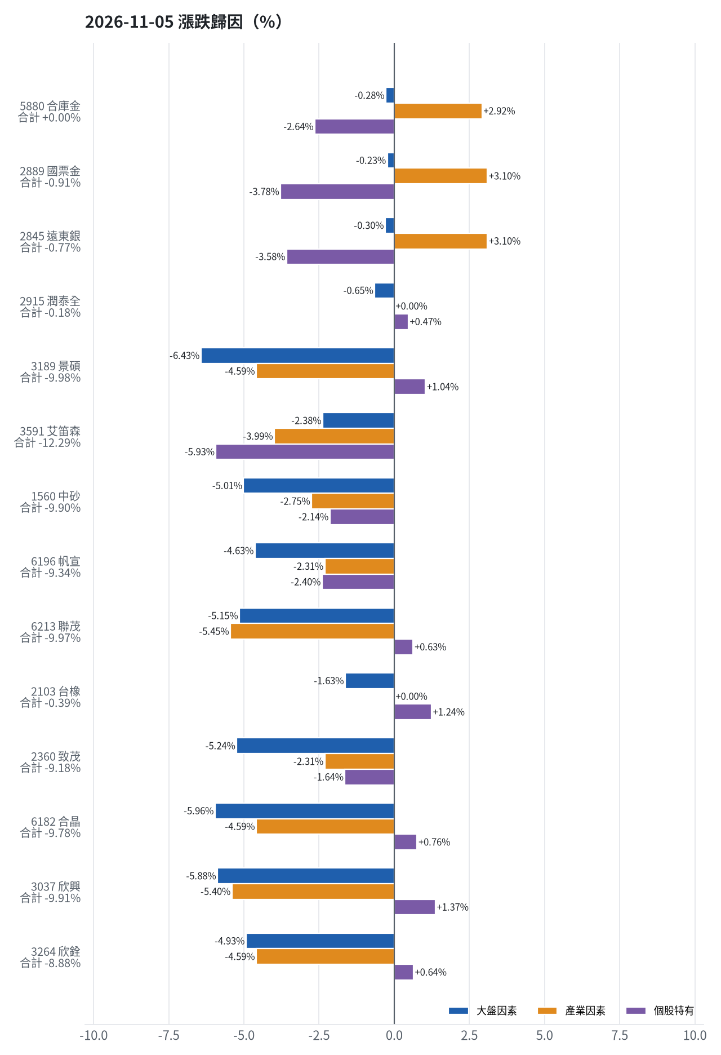
標的 | 漲跌 | 損益(元) | 大盤 | 產業 | 個股 | 主因
5880 合庫金 | +0.00% | +0 | -0.28% | +2.92% | -2.64% | 產業因素
2889 國票金 | -0.91% | -6,062 | -0.23% | +3.10% | -3.78% | 個股特有因素
2845 遠東銀 | -0.77% | -3,607 | -0.30% | +3.10% | -3.58% | 個股特有因素
2915 潤泰全 | -0.18% | -717 | -0.65% | +0.00% | +0.47% | 大盤因素
3189 景碩 | -9.98% | -134,398 | -6.43% | -4.59% | +1.04% | 大盤因素
3591 艾笛森 | -12.29% | -67,742 | -2.38% | -3.99% | -5.93% | 個股特有因素
1560 中砂 | -9.90% | -85,098 | -5.01% | -2.75% | -2.14% | 大盤因素
6196 帆宣 | -9.34% | -96,750 | -4.63% | -2.31% | -2.40% | 大盤因素
6213 聯茂 | -9.97% | -61,000 | -5.15% | -5.45% | +0.63% | 產業因素
2103 台橡 | -0.39% | -300 | -1.63% | +0.00% | +1.24% | 大盤因素
2360 致茂 | -9.18% | -1,080 | -5.24% | -2.31% | -1.64% | 大盤因素
6182 合晶 | -9.78% | -8,100 | -5.96% | -4.59% | +0.76% | 大盤因素
3037 欣興 | -9.91% | -50,160 | -5.88% | -5.40% | +1.37% | 大盤因素
3264 欣銓 | -8.88% | -17,500 | -4.93% | -4.59% | +0.64% | 大盤因素

5880 合庫金：今日平盤 +0.00%（+0 元），主因為「產業因素」（+2.92%）
- 金融保險類股中位數 -0.28%，相對大盤 +2.92%（+19,950 元）
- 剩餘 -2.64%（-18,060 元）：成交量為 20 日均量的 1.07 倍
- 加權指數 -3.20%，此股對大盤敏感度 β = 0.09，貢獻 -0.28%（-1,891 元）
- 走勢結構：開盤跳空 +0.00%（前一晚美股：美國金融ETF +3.51%、美10年債殖利率 -1.17%），開盤後至收盤 +0.00%

2889 國票金：今日下跌 -0.91%（-6,062 元），主因為「個股特有因素」（-3.78%）
- 剩餘 -3.78%（-25,263 元）：成交量為 20 日均量的 0.79 倍
- 金融保險類股中位數 -0.10%，相對大盤 +3.10%（+20,756 元）
- 加權指數 -3.20%，此股對大盤敏感度 β = 0.07，貢獻 -0.23%（-1,555 元）
- 走勢結構：開盤跳空 +0.00%（前一晚美股：美國金融ETF +3.51%、美10年債殖利率 -1.17%），開盤後至收盤 -0.91%

2845 遠東銀：今日下跌 -0.77%（-3,607 元），主因為「個股特有因素」（-3.58%）
- 剩餘 -3.58%（-16,723 元）：成交量為 20 日均量的 1.06 倍
- 金融保險類股中位數 -0.10%，相對大盤 +3.10%（+14,495 元）
- 加權指數 -3.20%，此股對大盤敏感度 β = 0.09，貢獻 -0.30%（-1,379 元）
- 走勢結構：開盤跳空 +0.00%（前一晚美股：美國金融ETF +3.51%、美10年債殖利率 -1.17%），開盤後至收盤 -0.77%

2915 潤泰全：今日下跌 -0.18%（-717 元），主因為「大盤因素」（-0.65%）
- 加權指數 -3.20%，此股對大盤敏感度 β = 0.20，貢獻 -0.65%（-2,603 元）
- 剩餘 +0.47%（+1,886 元）：成交量為 20 日均量的 1.16 倍
- 走勢結構：開盤跳空 -0.36%（前一晚美股：標普500 +1.58%、費城半導體 -3.13%），開盤後至收盤 +0.18%

3189 景碩：今日下跌 -9.98%（-134,398 元），主因為「大盤因素」（-6.43%）
- 加權指數 -3.20%，此股對大盤敏感度 β = 2.01，貢獻 -6.43%（-86,568 元）
- 半導體業類股中位數 -7.79%，相對大盤 -4.59%（-61,820 元）
- 剩餘 +1.04%（+13,990 元）：成交量為 20 日均量的 1.18 倍；跌停
- 走勢結構：開盤跳空 -5.60%（前一晚美股：台積電ADR -2.24%、費城半導體 -3.13%、輝達 -3.17%），開盤後至收盤 -4.64%

3591 艾笛森：今日下跌 -12.29%（-67,742 元），主因為「個股特有因素」（-5.93%）
- 剩餘 -5.93%（-32,663 元）：成交量為 20 日均量的 0.34 倍（量縮）；跌停
- 光電業類股中位數 -7.19%，相對大盤 -3.99%（-21,975 元）
- 加權指數 -3.20%，此股對大盤敏感度 β = 0.74，貢獻 -2.38%（-13,104 元）
- 走勢結構：開盤跳空 -5.96%（前一晚美股：蘋果 +5.31%、那斯達克 +1.44%），開盤後至收盤 -6.73%

1560 中砂：今日下跌 -9.90%（-85,098 元），主因為「大盤因素」（-5.01%）
- 加權指數 -3.20%，此股對大盤敏感度 β = 1.56，貢獻 -5.01%（-43,045 元）
- 電機機械類股中位數 -5.95%，相對大盤 -2.75%（-23,649 元）
- 剩餘 -2.14%（-18,404 元）：成交量為 20 日均量的 1.27 倍；跌停
- 走勢結構：開盤跳空 -1.90%（前一晚美股：美國國防ETF -1.54%、標普500 +1.58%），開盤後至收盤 -8.15%

6196 帆宣：今日下跌 -9.34%（-96,750 元），主因為「大盤因素」（-4.63%）
- 加權指數 -3.20%，此股對大盤敏感度 β = 1.45，貢獻 -4.63%（-47,993 元）
- 剩餘 -2.40%（-24,848 元）：成交量為 20 日均量的 1.00 倍
- 其他電子業類股中位數 -5.51%，相對大盤 -2.31%（-23,908 元）
- 走勢結構：開盤跳空 -1.87%（前一晚美股：費城半導體 -3.13%、那斯達克 +1.44%），開盤後至收盤 -7.61%

6213 聯茂：今日下跌 -9.97%（-61,000 元），主因為「產業因素」（-5.45%）
- 電子零組件業類股中位數 -8.65%，相對大盤 -5.45%（-33,360 元）
- 加權指數 -3.20%，此股對大盤敏感度 β = 1.61，貢獻 -5.15%（-31,508 元）
- 剩餘 +0.63%（+3,868 元）：成交量為 20 日均量的 0.30 倍（量縮）；跌停
- 走勢結構：開盤跳空 -8.01%（前一晚美股：輝達 -3.17%、費城半導體 -3.13%、蘋果 +5.31%），開盤後至收盤 -2.13%

2103 台橡：今日下跌 -0.39%（-300 元），主因為「大盤因素」（-1.63%）
- 加權指數 -3.20%，此股對大盤敏感度 β = 0.51，貢獻 -1.63%（-1,253 元）
- 剩餘 +1.24%（+953 元）：成交量為 20 日均量的 1.04 倍
- 走勢結構：開盤跳空 +2.33%（前一晚美股：標普500 +1.58%、費城半導體 -3.13%），開盤後至收盤 -2.66%，開高走低

2360 致茂：今日下跌 -9.18%（-1,080 元），主因為「大盤因素」（-5.24%）
- 加權指數 -3.20%，此股對大盤敏感度 β = 1.64，貢獻 -5.24%（-616 元）
- 其他電子業類股中位數 -5.51%，相對大盤 -2.31%（-271 元）
- 剩餘 -1.64%（-193 元）：成交量為 20 日均量的 1.84 倍
- 走勢結構：開盤跳空 -1.02%（前一晚美股：費城半導體 -3.13%、那斯達克 +1.44%），開盤後至收盤 -8.25%

6182 合晶：今日下跌 -9.78%（-8,100 元），主因為「大盤因素」（-5.96%）
- 加權指數 -3.20%，此股對大盤敏感度 β = 1.86，貢獻 -5.96%（-4,931 元）
- 半導體業類股中位數 -7.79%，相對大盤 -4.59%（-3,799 元）
- 剩餘 +0.76%（+631 元）：當日三大法人買超 557 張（外資 +487、投信 +0、自營商 +71 張）；成交量為 20 日均量的 0.84 倍；跌停
- 走勢結構：開盤跳空 -1.81%（前一晚美股：台積電ADR -2.24%、費城半導體 -3.13%、輝達 -3.17%），開盤後至收盤 -8.12%

3037 欣興：今日下跌 -9.91%（-50,160 元），主因為「大盤因素」（-5.88%）
- 加權指數 -3.20%，此股對大盤敏感度 β = 1.84，貢獻 -5.88%（-29,745 元）
- 電子零組件業類股中位數 -8.60%，相對大盤 -5.40%（-27,328 元）
- 剩餘 +1.37%（+6,913 元）：成交量為 20 日均量的 1.54 倍；跌停
- 走勢結構：開盤跳空 -4.28%（前一晚美股：輝達 -3.17%、費城半導體 -3.13%、蘋果 +5.31%），開盤後至收盤 -5.88%

3264 欣銓：今日下跌 -8.88%（-17,500 元），主因為「大盤因素」（-4.93%）
- 加權指數 -3.20%，此股對大盤敏感度 β = 1.54，貢獻 -4.93%（-9,716 元）
- 半導體業類股中位數 -7.79%，相對大盤 -4.59%（-9,039 元）
- 剩餘 +0.64%（+1,255 元）：當日三大法人賣超 1,184 張（外資 -1,186、投信 +173、自營商 -171 張）；成交量為 20 日均量的 0.55 倍（量縮）
- 走勢結構：開盤跳空 -3.55%（前一晚美股：台積電ADR -2.24%、費城半導體 -3.13%、輝達 -3.17%），開盤後至收盤 -5.53%
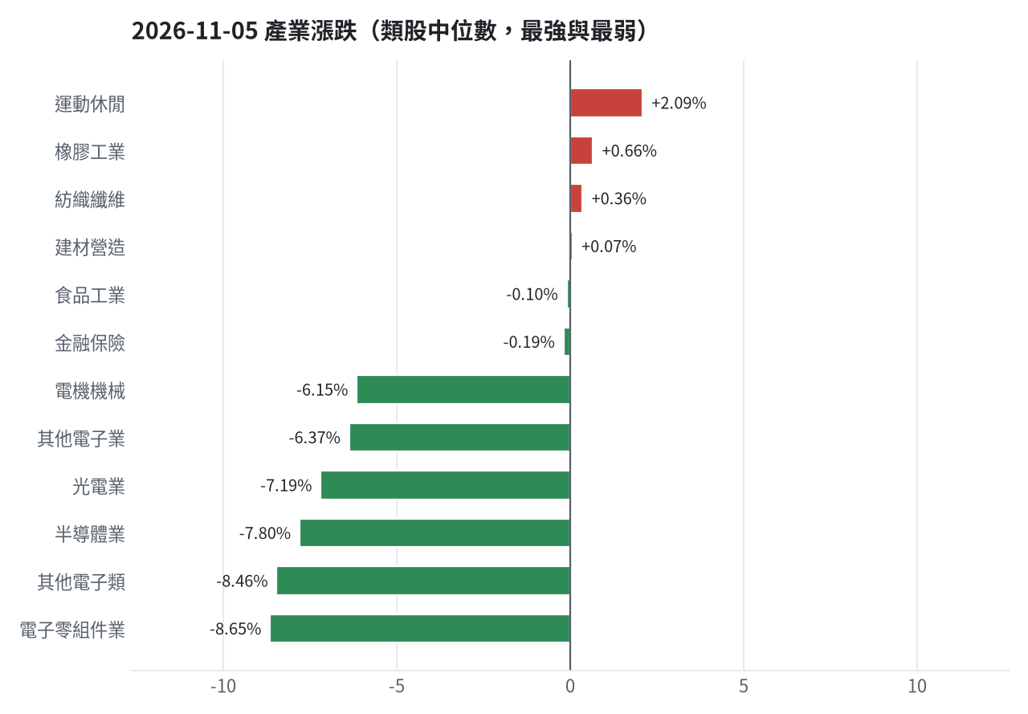

三、虧損如何補回（續抱／加碼／換股／停損）
累積損益 -2,827,345 元（-28.27%），已實現 -976,081 元；回到初始資金需上漲 39.42%；只有正報酬才列入排名，補回虧損是第一優先；現有持股依模型加權的一個月預期報酬 +6.27%（約 +449,806 元）；進攻籃最佳替換候選：2408 南亞科，一個月預期報酬 +14.16%，創新高機率 1.8%；穩健籃最佳替換候選：00887 永豐中國科技50大，一個月預期報酬 +0.77%，收正報酬機率 64.4%。2845 遠東銀：換股（00887 永豐中國科技50大 扣除換股成本後的預期報酬比續抱高 1.74%（門檻 1.0%），且收正報酬機率不低於原標的 → 換股補回虧損較快；回收資金依綜合分數配置到買進候選，各檔仍受單一標的與產業上限約束）；2889 國票金：獲利換股（已獲利 +14,575 元（+2.25%）先入袋；這檔一個月預期只剩 -1.09%，轉買 00887 永豐中國科技50大（預期 +0.77%）扣除換股成本後多 1.28%（門檻 1.0%），且收正報酬機率不低於原標的）；2915 潤泰全：減碼（分數已低於賣出門檻，先減碼一半降低風險，資金轉往同一籃的高分標的）；5880 合庫金：續抱（未觸及停損，但模型預期偏弱，密切觀察；若跌破停損即出場）；2103 台橡：停損換股（收盤 25.600000381469727 已跌破停損價 27.7，依紀律出場；資金轉往評分最高的候選標的）；3591 艾笛森：續抱（模型預期仍為正，未觸及停損，換股的預期效益不足以支付換股成本）；6196 帆宣：停損換股（收盤 437.0 已跌破停損價 599.23，依紀律出場；資金轉往評分最高的候選標的）；1560 中砂：停損換股（收盤 710.0 已跌破停損價 936.69，依紀律出場；資金轉往評分最高的候選標的）；6213 聯茂：停損換股（收盤 551.0 已跌破停損價 639.23，依紀律出場；資金轉往評分最高的候選標的）；3037 欣興：停損換股（收盤 800.0 已跌破停損價 1046.11，依紀律出場；資金轉往評分最高的候選標的）；3264 欣銓：停損換股（收盤 179.5 已跌破停損價 229.24，依紀律出場；資金轉往評分最高的候選標的）；2360 致茂：停損換股（收盤 1335.0 已跌破停損價 2069.91，依紀律出場；資金轉往評分最高的候選標的）；3189 景碩：停損換股（收盤 740.0 已跌破停損價 999.0，依紀律出場；資金轉往評分最高的候選標的）；6182 合晶：停損換股（收盤 74.69999694824219 已跌破停損價 97.31，依紀律出場；資金轉往評分最高的候選標的）
投資組合層級
- 累積損益 -2,827,345 元（-28.27%），已實現 -976,081 元
- 回到初始資金需上漲 39.42%；只有正報酬才列入排名，補回虧損是第一優先
- 現有持股依模型加權的一個月預期報酬 +6.27%（約 +449,806 元）
- 進攻籃最佳替換候選：2408 南亞科，一個月預期報酬 +14.16%，創新高機率 1.8%
- 穩健籃最佳替換候選：00887 永豐中國科技50大，一個月預期報酬 +0.77%，收正報酬機率 64.4%

2845 遠東銀｜換股（未實現 -4,296 元，-0.92%）
- 目前市值 463,512 元，成本 467,808 元，未實現損益 -4,296 元（-0.92%）；今日損益 -3,607 元
- 【穩健籃】續抱的預期：一個月預期報酬 -1.55%（約 -7,184 元），收正報酬機率 32.7%
- 補回虧損需上漲 0.93%；續抱依模型預期需 依目前模型預期無法回本
- 換股方案（同一籃）：賣出後換入 00887 永豐中國科技50大（一個月預期報酬 +0.77%、收正報酬機率 64.4%），扣除換股成本 0.585%（約 2,712 元）後，需上漲 1.52%，需 約 39 個交易日
- 決策：換股 —— 00887 永豐中國科技50大 扣除換股成本後的預期報酬比續抱高 1.74%（門檻 1.0%），且收正報酬機率不低於原標的 → 換股補回虧損較快；回收資金依綜合分數配置到買進候選，各檔仍受單一標的與產業上限約束

2889 國票金｜獲利換股（未實現 +14,575 元，+2.25%）
- 目前市值 662,822 元，成本 648,247 元，未實現損益 +14,575 元（+2.25%）；今日損益 -6,062 元
- 【穩健籃】續抱的預期：一個月預期報酬 -1.09%（約 -7,225 元），收正報酬機率 38.8%
- 決策：獲利換股 —— 已獲利 +14,575 元（+2.25%）先入袋；這檔一個月預期只剩 -1.09%，轉買 00887 永豐中國科技50大（預期 +0.77%）扣除換股成本後多 1.28%（門檻 1.0%），且收正報酬機率不低於原標的

2915 潤泰全｜減碼（未實現 -13,930 元，-3.37%）
- 目前市值 398,819 元，成本 412,749 元，未實現損益 -13,930 元（-3.37%）；今日損益 -717 元
- 【穩健籃】續抱的預期：一個月預期報酬 -0.44%（約 -1,755 元），收正報酬機率 53.8%
- 補回虧損需上漲 3.49%；續抱依模型預期需 依目前模型預期無法回本
- 換股方案（同一籃）：賣出後換入 00887 永豐中國科技50大（一個月預期報酬 +0.77%、收正報酬機率 64.4%），扣除換股成本 0.585%（約 2,333 元）後，需上漲 4.10%，需 約 5.3 個月（超過競賽剩餘期間的風險高）
- 決策：減碼 —— 分數已低於賣出門檻，先減碼一半降低風險，資金轉往同一籃的高分標的

5880 合庫金｜續抱（未實現 +56,705 元，+9.04%）
- 目前市值 684,000 元，成本 627,295 元，未實現損益 +56,705 元（+9.04%）；今日損益 +0 元
- 【穩健籃】續抱的預期：一個月預期報酬 -0.03%（約 -205 元），收正報酬機率 48.0%
- 決策：續抱 —— 未觸及停損，但模型預期偏弱，密切觀察；若跌破停損即出場

2103 台橡｜停損換股（未實現 -11,827 元，-13.34%）
- 目前市值 76,800 元，成本 88,627 元，未實現損益 -11,827 元（-13.34%）；今日損益 -300 元
- 【進攻籃】續抱的預期：一個月預期報酬 +3.39%（約 +2,604 元），創新高機率 12.1%
- 補回虧損需上漲 15.40%；續抱依模型預期需 約 4.5 個月（超過競賽剩餘期間的風險高）
- 換股方案（同一籃）：賣出後換入 2408 南亞科（一個月預期報酬 +14.16%、創新高機率 1.8%），扣除換股成本 0.585%（約 449 元）後，需上漲 16.08%，需 約 23 個交易日
- 決策：停損換股 —— 收盤 25.600000381469727 已跌破停損價 27.7，依紀律出場；資金轉往評分最高的候選標的

3591 艾笛森｜續抱（未實現 -37,413 元，-6.36%）
- 目前市值 551,177 元，成本 588,590 元，未實現損益 -37,413 元（-6.36%）；今日損益 -67,742 元
- 【進攻籃】續抱的預期：一個月預期報酬 +3.95%（約 +21,771 元），創新高機率 7.3%
- 補回虧損需上漲 6.79%；續抱依模型預期需 約 34 個交易日
- 換股方案（同一籃）：賣出後換入 2408 南亞科（一個月預期報酬 +14.16%、創新高機率 1.8%），扣除換股成本 0.585%（約 3,224 元）後，需上漲 7.42%，需 約 10 個交易日
- 決策：續抱 —— 模型預期仍為正，未觸及停損，換股的預期效益不足以支付換股成本

6196 帆宣｜停損換股（未實現 -425,212 元，-31.16%）
- 目前市值 939,550 元，成本 1,364,762 元，未實現損益 -425,212 元（-31.16%）；今日損益 -96,750 元
- 【進攻籃】續抱的預期：一個月預期報酬 +6.75%（約 +63,420 元），創新高機率 1.2%
- 補回虧損需上漲 45.26%；續抱依模型預期需 約 6.7 個月（超過競賽剩餘期間的風險高）
- 換股方案（同一籃）：賣出後換入 2408 南亞科（一個月預期報酬 +14.16%、創新高機率 1.8%），扣除換股成本 0.585%（約 5,496 元）後，需上漲 46.11%，需 約 3.3 個月（超過競賽剩餘期間的風險高）
- 決策：停損換股 —— 收盤 437.0 已跌破停損價 599.23，依紀律出場；資金轉往評分最高的候選標的

1560 中砂｜停損換股（未實現 -335,837 元，-30.24%）
- 目前市值 774,610 元，成本 1,110,447 元，未實現損益 -335,837 元（-30.24%）；今日損益 -85,098 元
- 【進攻籃】續抱的預期：一個月預期報酬 +6.92%（約 +53,603 元），創新高機率 2.8%
- 補回虧損需上漲 43.36%；續抱依模型預期需 約 6.3 個月（超過競賽剩餘期間的風險高）
- 換股方案（同一籃）：賣出後換入 2408 南亞科（一個月預期報酬 +14.16%、創新高機率 1.8%），扣除換股成本 0.585%（約 4,531 元）後，需上漲 44.20%，需 約 3.1 個月（超過競賽剩餘期間的風險高）
- 決策：停損換股 —— 收盤 710.0 已跌破停損價 936.69，依紀律出場；資金轉往評分最高的候選標的

6213 聯茂｜停損換股（未實現 -176,035 元，-24.21%）
- 目前市值 551,000 元，成本 727,035 元，未實現損益 -176,035 元（-24.21%）；今日損益 -61,000 元
- 【進攻籃】續抱的預期：一個月預期報酬 +10.40%（約 +57,304 元），創新高機率 2.1%
- 補回虧損需上漲 31.95%；續抱依模型預期需 約 3.1 個月（超過競賽剩餘期間的風險高）
- 換股方案（同一籃）：賣出後換入 2408 南亞科（一個月預期報酬 +14.16%、創新高機率 1.8%），扣除換股成本 0.585%（約 3,223 元）後，需上漲 32.72%，需 約 46 個交易日
- 決策：停損換股 —— 收盤 551.0 已跌破停損價 639.23，依紀律出場；資金轉往評分最高的候選標的

3037 欣興｜停損換股（未實現 -217,560 元，-32.30%）
- 目前市值 456,000 元，成本 673,560 元，未實現損益 -217,560 元（-32.30%）；今日損益 -50,160 元
- 【進攻籃】續抱的預期：一個月預期報酬 +10.52%（約 +47,971 元），創新高機率 0.2%
- 補回虧損需上漲 47.71%；續抱依模型預期需 約 4.5 個月（超過競賽剩餘期間的風險高）
- 換股方案（同一籃）：賣出後換入 2408 南亞科（一個月預期報酬 +14.16%、創新高機率 1.8%），扣除換股成本 0.585%（約 2,668 元）後，需上漲 48.58%，需 約 3.4 個月（超過競賽剩餘期間的風險高）
- 決策：停損換股 —— 收盤 800.0 已跌破停損價 1046.11，依紀律出場；資金轉往評分最高的候選標的

3264 欣銓｜停損換股（未實現 -85,878 元，-32.36%）
- 目前市值 179,500 元，成本 265,378 元，未實現損益 -85,878 元（-32.36%）；今日損益 -17,500 元
- 【進攻籃】續抱的預期：一個月預期報酬 +12.58%（約 +22,581 元），創新高機率 1.5%
- 補回虧損需上漲 47.84%；續抱依模型預期需 約 3.8 個月（超過競賽剩餘期間的風險高）
- 換股方案（同一籃）：賣出後換入 2408 南亞科（一個月預期報酬 +14.16%、創新高機率 1.8%），扣除換股成本 0.585%（約 1,050 元）後，需上漲 48.71%，需 約 3.4 個月（超過競賽剩餘期間的風險高）
- 決策：停損換股 —— 收盤 179.5 已跌破停損價 229.24，依紀律出場；資金轉往評分最高的候選標的

2360 致茂｜停損換股（未實現 -8,245 元，-43.57%）
- 目前市值 10,680 元，成本 18,925 元，未實現損益 -8,245 元（-43.57%）；今日損益 -1,080 元
- 【穩健籃】續抱的預期：一個月預期報酬 +13.82%（約 +1,476 元），收正報酬機率 80.6%
- 補回虧損需上漲 77.20%；續抱依模型預期需 約 5.6 個月（超過競賽剩餘期間的風險高）
- 換股方案（同一籃）：賣出後換入 00887 永豐中國科技50大（一個月預期報酬 +0.77%、收正報酬機率 64.4%），扣除換股成本 0.585%（約 62 元）後，需上漲 78.24%，需 約 101.6 個月（超過競賽剩餘期間的風險高）
- 決策：停損換股 —— 收盤 1335.0 已跌破停損價 2069.91，依紀律出場；資金轉往評分最高的候選標的

3189 景碩｜停損換股（未實現 -564,248 元，-31.75%）
- 目前市值 1,212,860 元，成本 1,777,108 元，未實現損益 -564,248 元（-31.75%）；今日損益 -134,398 元
- 【進攻籃】續抱的預期：一個月預期報酬 +15.10%（約 +183,142 元），創新高機率 3.1%
- 補回虧損需上漲 46.52%；續抱依模型預期需 約 3.1 個月（超過競賽剩餘期間的風險高）
- 換股方案（同一籃）：賣出後換入 2408 南亞科（一個月預期報酬 +14.16%、創新高機率 1.8%），扣除換股成本 0.585%（約 7,095 元）後，需上漲 47.38%，需 約 3.3 個月（超過競賽剩餘期間的風險高）
- 決策：停損換股 —— 收盤 740.0 已跌破停損價 999.0，依紀律出場；資金轉往評分最高的候選標的

6182 合晶｜停損換股（未實現 -40,965 元，-35.42%）
- 目前市值 74,700 元，成本 115,665 元，未實現損益 -40,965 元（-35.42%）；今日損益 -8,100 元
- 【進攻籃】續抱的預期：一個月預期報酬 +16.47%（約 +12,303 元），創新高機率 0.5%
- 補回虧損需上漲 54.84%；續抱依模型預期需 約 3.3 個月（超過競賽剩餘期間的風險高）
- 換股方案（同一籃）：賣出後換入 2408 南亞科（一個月預期報酬 +14.16%、創新高機率 1.8%），扣除換股成本 0.585%（約 437 元）後，需上漲 55.75%，需 約 3.9 個月（超過競賽剩餘期間的風險高）
- 決策：停損換股 —— 收盤 74.69999694824219 已跌破停損價 97.31，依紀律出場；資金轉往評分最高的候選標的

四、國際大事對持股的影響
今日未辨識出重大國際事件。
今日新聞中未辨識出重大國際事件（或未啟用 LLM）。

各持股對國際因子的敏感度（因子變動 1 個標準差時的預估漲跌）
標的 | 費城半導體 | 標普500 | 美國10年債殖利率 | 美元兌台幣 | 西德州原油 | 中國大型股ETF | 日經225 | VIX恐慌指數 | 黃金
5880 合庫金 | +0.11% | +0.12% | -0.12% | +0.03% | -0.05% | +0.14% | +0.23% | -0.21% | +0.06%
2889 國票金 | +0.21% | +0.20% | -0.03% | -0.01% | -0.05% | +0.14% | +0.19% | -0.25% | +0.13%
2845 遠東銀 | +0.11% | +0.12% | +0.01% | -0.02% | -0.05% | +0.15% | +0.22% | -0.23% | +0.12%
2915 潤泰全 | +0.20% | +0.23% | -0.16% | +0.03% | -0.01% | +0.11% | +0.49% | -0.28% | +0.19%
3189 景碩 | +1.67% | +1.32% | -0.15% | -0.75% | -0.18% | +0.02% | +2.62% | -1.09% | +0.80%
3591 艾笛森 | +0.55% | +0.33% | +0.02% | -0.09% | -0.37% | -0.26% | +0.66% | -0.28% | +0.14%
1560 中砂 | +1.37% | +0.97% | +0.07% | -0.34% | -0.21% | +0.21% | +1.93% | -0.99% | +0.34%
6196 帆宣 | +1.47% | +1.25% | -0.29% | -0.03% | -0.64% | +0.33% | +1.90% | -1.27% | +0.41%
6213 聯茂 | +1.39% | +1.36% | -0.17% | -0.46% | -0.59% | -0.00% | +2.37% | -1.21% | +0.53%
2103 台橡 | +0.39% | +0.27% | +0.29% | -0.14% | +0.45% | +0.22% | +0.48% | -0.17% | +0.57%
2360 致茂 | +1.96% | +1.44% | -0.26% | -0.35% | -0.37% | +0.49% | +2.21% | -1.42% | +0.55%
6182 合晶 | +1.70% | +1.34% | -0.45% | -0.43% | -0.60% | +0.03% | +2.52% | -1.19% | +0.62%
3037 欣興 | +2.28% | +1.60% | -0.05% | -0.65% | -0.28% | +0.55% | +2.73% | -1.43% | +0.94%
3264 欣銓 | +1.55% | +1.16% | -0.10% | -0.26% | -0.28% | +0.17% | +2.01% | -1.19% | +0.33%

五、交易建議總表
動作 | 籃子 | 標的 | 數量 | 限價 | 停損 | 金額 | 方式
賣出 | 進攻籃 | 3591 艾笛森 | 20 張 + 528 股 | 23.3 | - | 483,434 | -
賣出 | 穩健籃 | 2889 國票金 | 40 張 + 416 股 | 16.2 | - | 662,822 | -
賣出 | 穩健籃 | 2845 遠東銀 | 36 張 + 71 股 | 12.7 | - | 463,512 | -
賣出 | 穩健籃 | 2915 潤泰全 | 3 張 + 586 股 | 55.0 | - | 199,382 | -
賣出 | 進攻籃 | 3189 景碩 | 1 張 + 639 股 | 732.0 | - | 1,212,860 | -
賣出 | 進攻籃 | 1560 中砂 | 1 張 + 91 股 | 702.0 | - | 774,610 | -
賣出 | 進攻籃 | 6196 帆宣 | 2 張 + 150 股 | 432.5 | - | 939,550 | -
賣出 | 進攻籃 | 6213 聯茂 | 1 張 | 545.0 | - | 551,000 | -
賣出 | 進攻籃 | 2103 台橡 | 3 張 | 25.3 | - | 76,800 | -
賣出 | 穩健籃 | 2360 致茂 | 0 張 + 8 股 | 1320.0 | - | 10,680 | -
賣出 | 進攻籃 | 6182 合晶 | 1 張 | 73.9 | - | 74,700 | -
賣出 | 進攻籃 | 3037 欣興 | 0 張 + 570 股 | 792.0 | - | 456,000 | -
賣出 | 進攻籃 | 3264 欣銓 | 1 張 | 177.5 | - | 179,500 | -
買進 | 進攻籃 | 6805 富世達 | 0 張 + 273 股 | 1895.0 | 1705.0 | 517,335 | 現股
買進 | 進攻籃 | 3597 映興 | 11 張 + 373 股 | 38.6 | 34.05 | 438,998 | 現股
買進 | 進攻籃 | 6617 共信-KY | 4 張 + 892 股 | 103.5 | 93.1 | 506,322 | 現股
買進 | 進攻籃 | 2468 華經 | 8 張 + 387 股 | 59.1 | 53.1 | 495,672 | 現股

資金調度：建議由期貨戶轉入證券戶 675,300 元（期貨戶保留 300,000 元），以提高持股率。
三籃配置（佔股票＋ETF 目標持股）：進攻籃 35%、穩健籃 65%、ETF 籃 0%
ETF 比例理由
- ETF 基準比例 0%（分散個股風險、證交稅 0.1%）
- 紅燈轉弱 → ETF +10%（分散個股下跌風險）
- 限制在 ETF 0%～0% 範圍內
- 今日 ETF 籃比例 0%（佔股票＋ETF 目標持股；基準 0% 已依上述條件調整）

期貨與選擇權：期貨不操作
期貨判斷依據
- 目前累積報酬 -28.27%、距高點回撤 -29.67%、剩 17 個交易日
- 報酬為負或回撤 ≥ 4%：提高機率門檻、放寬每筆風險
- 方向模型：未來 5 個交易日上漲機率 60.6%（模型估計，不是保證）
- 做多：樣本外 72 次，命中率 66.7%（基準 61.9%），平均每次 +1.09%（已扣成本）
- 放空：樣本外交易僅 0 次，少於 20 次，證據不足
- 補回虧損模式可考慮加碼大盤曝險，但加權指數在季線下（-10.57%），風控規定不加碼
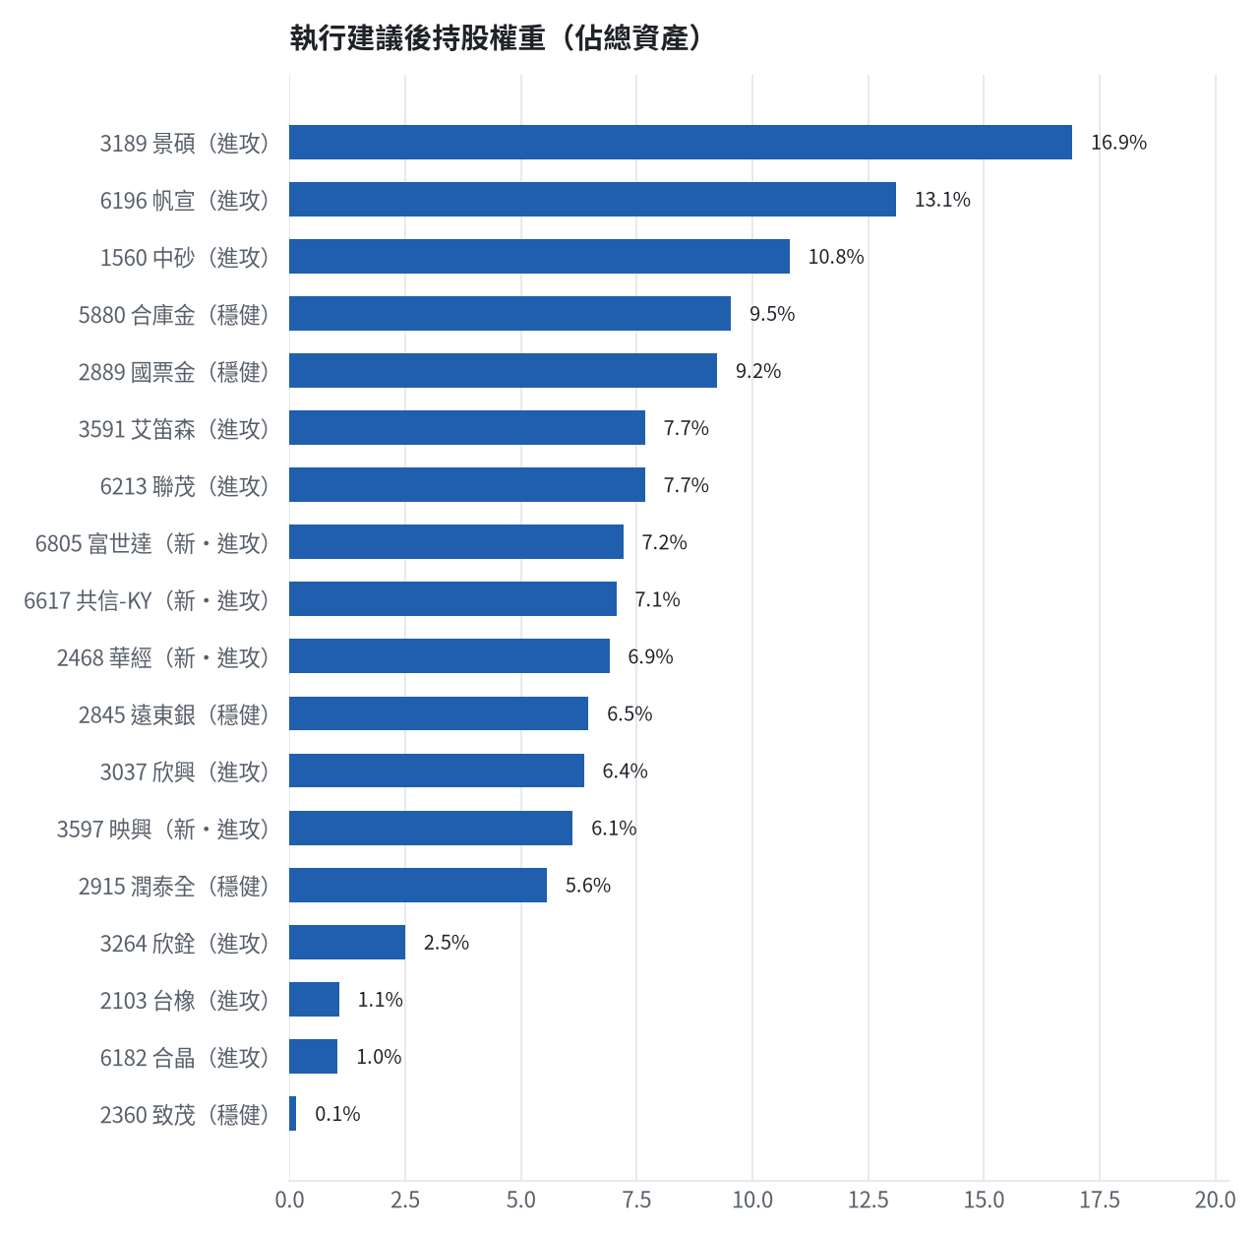

六、個股決策說明

賣出 3591 艾笛森｜20 張 + 528 股
賣出原因
- 風險警示：已跌破停損價 25.11（目前 23.55）：依紀律全數出場
為何賣這個股數
- 觸發條件中最嚴重者決定賣出比例：全數出場；限價取最近價 × 0.99（不低於跌停價）以提高成交機率
- 賣出後剩餘 0 股；預估稅費 2,139 元

賣出 2889 國票金｜40 張 + 416 股
賣出原因
- 換股計畫 → 獲利換股：已獲利 +14,575 元（+2.25%）先入袋；這檔一個月預期只剩 -1.09%，轉買 00887 永豐中國科技50大（預期 +0.77%）扣除換股成本後多 1.28%（門檻 1.0%），且收正報酬機率不低於原標的；同時風險警示：負面新聞：薪酬改革遭質疑誠意不足或未降薪；股價偏弱，減碼三分之一
為何賣這個股數
- 全數賣出 40 張又 416 股（共 40,416 股），回收資金約 662,822 元，依分數重新配置到同一籃的買進候選（最佳替換標的 00887 永豐中國科技50大，實際買進股數受單一標的與產業上限約束，見買進明細）；部分換股會讓兩檔都表現平庸，因此一次換完
- 賣出後剩餘 0 股；預估稅費 2,933 元

賣出 2845 遠東銀｜36 張 + 71 股
賣出原因
- 虧損補回計畫 → 換股：00887 永豐中國科技50大 扣除換股成本後的預期報酬比續抱高 1.74%（門檻 1.0%），且收正報酬機率不低於原標的 → 換股補回虧損較快；回收資金依綜合分數配置到買進候選，各檔仍受單一標的與產業上限約束；同時風險警示：距停損價 12.6 只剩 2.0%，先掛好停損單；負面新聞：公司受金管會裁罰；股價偏弱，減碼三分之一；法人近 5 日賣超 1,700 張，籌碼轉弱
為何賣這個股數
- 全數賣出 36 張又 71 股（共 36,071 股），回收資金約 463,512 元，依分數重新配置到同一籃的買進候選（最佳替換標的 00887 永豐中國科技50大，實際買進股數受單一標的與產業上限約束，見買進明細）；部分換股會讓兩檔都表現平庸，因此一次換完
- 賣出後剩餘 0 股；預估稅費 2,051 元

賣出 2915 潤泰全｜3 張 + 586 股
賣出原因
- 虧損補回計畫 → 減碼：分數已低於賣出門檻，先減碼一半降低風險，資金轉往同一籃的高分標的；同時風險警示：距停損價 55.39 只剩 0.4%，先掛好停損單；負面新聞：統一超獲利承壓，概念股同步遭調節；股價偏弱，減碼三分之一
為何賣這個股數
- 先賣一半 3,586 股（取整為 3 張又 586 股（共 3,586 股）），保留一半避免賣在低點，若續弱再出清
- 賣出後剩餘 3,587 股；預估稅費 883 元

賣出 3189 景碩｜1 張 + 639 股
賣出原因
- 觸發停損：收盤 740.00 元 ≤ 停損價 999.00 元（成本 1084.26 元，損益 -31.75%）；同時風險警示：跌停（740.0，跌停價 740.0）：跌停鎖住時通常賣不出去；若跌停打開，依下列建議賣出；已跌破停損價 999.0（目前 740.0）：依紀律全數出場；負面新聞：法人反手調節導致股價失守；股價偏弱，減碼三分之一；負面新聞：大股東申讓股票；股價偏弱，減碼三分之一；負面新聞：股價逼近跌停且外資連續賣超；股價偏弱，減碼三分之一；法人近 5 日賣超 8,893 張，籌碼轉弱
為何賣這個股數
- 停損一律全數出場，避免虧損擴大；紀律優先於預測
- 賣出後剩餘 0 股；預估稅費 5,367 元

賣出 1560 中砂｜1 張 + 91 股
賣出原因
- 觸發停損：收盤 710.00 元 ≤ 停損價 936.69 元（成本 1017.82 元，損益 -30.24%）；同時風險警示：跌停（710.0，跌停價 710.0）：跌停鎖住時通常賣不出去；若跌停打開，依下列建議賣出；已跌破停損價 936.69（目前 710.0）：依紀律全數出場；負面新聞：晶圓再生與薄化產業重挫，半導體成熟製程修正；股價偏弱，減碼三分之一；負面新聞：更正資金貸與資訊揭露明細表；股價偏弱，減碼三分之一；法人近 5 日賣超 571 張，籌碼轉弱
為何賣這個股數
- 停損一律全數出場，避免虧損擴大；紀律優先於預測
- 賣出後剩餘 0 股；預估稅費 3,427 元

賣出 6196 帆宣｜2 張 + 150 股
賣出原因
- 觸發停損：收盤 437.00 元 ≤ 停損價 599.23 元（成本 634.77 元，損益 -31.16%）；同時風險警示：已跌破停損價 599.23（目前 437.0）：依紀律全數出場；單日重挫 -9.34%：先減碼三分之一，確認原因後再決定；法人近 5 日賣超 423 張，籌碼轉弱
為何賣這個股數
- 停損一律全數出場，避免虧損擴大；紀律優先於預測
- 賣出後剩餘 0 股；預估稅費 4,157 元

賣出 6213 聯茂｜1 張
賣出原因
- 觸發停損：收盤 551.00 元 ≤ 停損價 639.23 元（成本 727.03 元，損益 -24.21%）；同時風險警示：跌停（551.0，跌停價 551.0）：跌停鎖住時通常賣不出去；若跌停打開，依下列建議賣出；已跌破停損價 639.23（目前 551.0）：依紀律全數出場；負面新聞：公司被列為注意股並將改採人工管制交易；股價偏弱，減碼三分之一；負面新聞：CCL族群淪為重災區；股價偏弱，減碼三分之一；列為處置股（最近十個營業日已有六次，115/11/05～115/11/11）：改為分盤撮合、可能需預收款，流動性變差，減碼三分之一；法人近 5 日賣超 9,885 張，籌碼轉弱
為何賣這個股數
- 停損一律全數出場，避免虧損擴大；紀律優先於預測
- 賣出後剩餘 0 股；預估稅費 2,439 元

賣出 2103 台橡｜3 張
賣出原因
- 觸發停損：收盤 25.60 元 ≤ 停損價 27.70 元（成本 29.54 元，損益 -13.34%）；同時風險警示：已跌破停損價 27.7（目前 25.6）：依紀律全數出場；法人近 5 日賣超 3,539 張，籌碼轉弱
為何賣這個股數
- 停損一律全數出場，避免虧損擴大；紀律優先於預測
- 賣出後剩餘 0 股；預估稅費 340 元

賣出 2360 致茂｜0 張 + 8 股
賣出原因
- 觸發停損：收盤 1335.00 元 ≤ 停損價 2069.91 元（成本 2365.62 元，損益 -43.57%）；同時風險警示：已跌破停損價 2069.91（目前 1335.0）：依紀律全數出場；負面新聞：公司被列為注意股；股價偏弱，減碼三分之一；負面新聞：機器視覺與AOI族群重挫，致茂深陷調節賣壓；股價偏弱，減碼三分之一；單日重挫 -9.18%：先減碼三分之一，確認原因後再決定
為何賣這個股數
- 停損一律全數出場，避免虧損擴大；紀律優先於預測
- 賣出後剩餘 0 股；預估稅費 52 元

賣出 6182 合晶｜1 張
賣出原因
- 觸發停損：收盤 74.70 元 ≤ 停損價 97.31 元（成本 115.67 元，損益 -35.42%）；同時風險警示：已跌破停損價 97.31（目前 74.7）：依紀律全數出場；負面新聞：股價跌深反抽量急凍，融資斷頭邊緣；股價偏弱，減碼三分之一；負面新聞：報導指出公司估值高；股價偏弱，減碼三分之一；負面新聞：股價量增拉回，百元大關面臨考驗；股價偏弱，減碼三分之一；負面新聞：更正資金貸與資訊揭露明細表；股價偏弱，減碼三分之一；負面新聞：董事會決議發行無擔保轉換公司債；股價偏弱，減碼三分之一；負面新聞：董事會決議辦理現金增資發行新股；股價偏弱，減碼三分之一；單日重挫 -9.78%：先減碼三分之一，確認原因後再決定
為何賣這個股數
- 停損一律全數出場，避免虧損擴大；紀律優先於預測
- 賣出後剩餘 0 股；預估稅費 331 元

賣出 3037 欣興｜0 張 + 570 股
賣出原因
- 觸發停損：收盤 800.00 元 ≤ 停損價 1046.11 元（成本 1181.68 元，損益 -32.30%）；同時風險警示：跌停（800.0，跌停價 800.0）：跌停鎖住時通常賣不出去；若跌停打開，依下列建議賣出；已跌破停損價 1046.11（目前 800.0）：依紀律全數出場；負面新聞：股價下殺後續跌；股價偏弱，減碼三分之一；負面新聞：外資持續賣超；股價偏弱，減碼三分之一；負面新聞：股價殺至跌停；股價偏弱，減碼三分之一；負面新聞：股價遇逆風；股價偏弱，減碼三分之一；負面新聞：股價跌出千元俱樂部；股價偏弱，減碼三分之一；負面新聞：Intel展望低於預期可能影響公司；股價偏弱，減碼三分之一；負面新聞：轉換公司債轉換普通股；股價偏弱，減碼三分之一；法人近 5 日賣超 13,784 張，籌碼轉弱
為何賣這個股數
- 停損一律全數出場，避免虧損擴大；紀律優先於預測
- 賣出後剩餘 0 股；預估稅費 2,018 元

賣出 3264 欣銓｜1 張
賣出原因
- 觸發停損：收盤 179.50 元 ≤ 停損價 229.24 元（成本 265.38 元，損益 -32.36%）；同時風險警示：已跌破停損價 229.24（目前 179.5）：依紀律全數出場；負面新聞：股價連跌重挫淪為弱勢股王；股價偏弱，減碼三分之一；單日重挫 -8.88%：先減碼三分之一，確認原因後再決定；法人近 5 日賣超 6,200 張，籌碼轉弱
為何賣這個股數
- 停損一律全數出場，避免虧損擴大；紀律優先於預測
- 賣出後剩餘 0 股；預估稅費 794 元

買進【進攻籃】6805 富世達｜0 張 + 273 股｜綜合分數 +0.62
買進 富世達 273 股，限價 1895.0，停損 1705.0。
為何選擇這檔
- 【進攻籃】綜合分數 +0.62 達門檻（+0.30）；一個月模型預期超額報酬排名全市場前 14%、創新高機率 8.4%
- 一個月模型：創 52 週新高機率 8.4%（全市場基準 18.1%，排名前 21%），預期超額報酬 +9.59%（排名前 14%）
- 距 52 週高點 -31.8%（52 週高 2750.0，現價 1875.0）
- 動能：近 20 日 -23.5%、近 60 日 +6.5%，相對大盤 20 日 -7.1%、60 日 +12.9%
- 量能：近 5 日成交值為 60 日均值的 1.18 倍
- 均線：股價相對月線 -17.8%、月線相對季線 +4.8%（均線未全面多頭）
- RSI14 = 34.5
- 籌碼面：三大法人近 5 日買超 893 張（外資 -148 張、投信 +1,061 張），連續買超 7 日
- 基本面：2026/09 月營收 16.13 億元，年增 +32.2%、月增 +5.6%，近 3 月累計年增 +26.2%
- 隔夜美股：輝達 -3.17%、費城半導體 -3.13%、蘋果 +5.31%；預測開盤 +0.36%（開高，命中率 80.6%）、開盤後 -1.06%（回落）
為何買這個股數（計算過程）
- 籃子配置：進攻籃佔目標持股 35% → 目標金額 2,259,386 元（已持有 551,177 元）
- 風險預算：總資產 7,172,655 元 × 每筆風險 0.8% × 信心係數 1.27（由綜合分數 +0.62 換算）= 73,018 元
- 停損距離：取 2×ATR14 = 375.71 與距 10 日低點 1875.00 的距離 20.00 之較大者，但不超過進場價 10%（189.50） = 189.50 元（進場 1895.00 → 停損 1705.00 元，10.0%）
- 風險法可買股數 = 73,018 ÷ 189.50 = 385 股
- 進攻籃合計超過籃子上限，等比例下修 112 股
- 進場價：限價 = 預測開盤價 1881.76 × (1 + 0.5%) = 1895.0，提高成交機率
- 取整後：273 股（零股），金額約 517,335 元，佔總資產 7.2%
多買的原因
- 綜合分數 +0.62 高，信心係數 1.27 ≥ 1 放大部位
- 法人連續買超 7 日，籌碼穩定
- 月營收年增 +32.2%，基本面支撐
少買的原因
- 日均波動（ATR）10.0%，波動大 → 停損距離遠 → 股數少
- 一個月內創新高機率 8.4%，勝率普通故保守配置
出場計畫（何時賣、賣幾張）
- 一個月目標：突破 52 週高點 2750.0 元（距現價 31.8%）即確認創新高，續抱讓獲利奔跑
- 停損：收盤跌破 1705.00 元全數賣出 273 股（零股）
- 訊號轉弱（綜合分數 ≤ -0.30）先減碼一半
- 結單轉股：持有滿 10 個交易日後，綜合排名出現扣成本後預期多 1% 以上的股票就全部賣出換股；獲利已達 10% 時多 2% 就可以當天換
- 來回交易成本約 0.585%，損益兩平價 1906.09 元

買進【進攻籃】3597 映興｜11 張 + 373 股｜綜合分數 +0.61
買進 映興 11,373 股，限價 38.6，停損 34.05。
為何選擇這檔
- 【進攻籃】綜合分數 +0.61 達門檻（+0.30）；一個月模型預期超額報酬排名全市場前 19%、創新高機率 17.6%
- 一個月模型：創 52 週新高機率 17.6%（全市場基準 18.1%，排名前 13%），預期超額報酬 +8.33%（排名前 19%）
- 距 52 週高點 -27.9%（52 週高 53.4，現價 38.5）
- 動能：近 20 日 +26.4%、近 60 日 +46.7%，相對大盤 20 日 +42.8%、60 日 +53.0%
- 量能：近 5 日成交值為 60 日均值的 3.11 倍（放量）
- 均線：股價相對月線 -11.2%、月線相對季線 +34.0%（均線未全面多頭）
- RSI14 = 49.1
- 籌碼面：三大法人近 5 日買超 629 張（外資 +822 張、投信 +0 張），連續買超 3 日
- 基本面：2026/10 月營收 1.3 億元，年增 +76.7%、月增 +5.0%，近 3 月累計年增 +52.4%
為何買這個股數（計算過程）
- 籃子配置：進攻籃佔目標持股 35% → 目標金額 2,259,386 元（已持有 551,177 元）
- 風險預算：總資產 7,172,655 元 × 每筆風險 0.8% × 信心係數 1.26（由綜合分數 +0.61 換算）= 72,300 元
- 停損距離：取 2×ATR14 = 9.02 與距 10 日低點 35.25 的距離 3.35 之較大者，但不超過進場價 10%（3.86） = 4.51 元（進場 38.60 → 停損 34.05 元，11.7%）
- 風險法可買股數 = 72,300 ÷ 4.51 = 16,029 股
- 進攻籃合計超過籃子上限，等比例下修 4,655 股
- 進場價：限價 = 預測開盤價 38.38 × (1 + 0.5%) = 38.6，提高成交機率
- 取整後：11 張又 373 股（共 11,373 股），金額約 438,998 元，佔總資產 6.1%
多買的原因
- 綜合分數 +0.61 高，信心係數 1.26 ≥ 1 放大部位
- 法人連續買超 3 日，籌碼穩定
- 月營收年增 +76.7%，基本面支撐
少買的原因
- 日均波動（ATR）11.7%，波動大 → 停損距離遠 → 股數少
- 一個月內創新高機率 17.6%，勝率普通故保守配置
風險與不利因子
- 隔夜美股：輝達 -3.17%、費城半導體 -3.13%、蘋果 +5.31%；預測開盤 -0.32%（開低，命中率 59.8%）、開盤後 -0.29%（回落）
出場計畫（何時賣、賣幾張）
- 一個月目標：突破 52 週高點 53.4 元（距現價 27.9%）即確認創新高，續抱讓獲利奔跑
- 停損：收盤跌破 34.05 元全數賣出 11 張又 373 股（共 11,373 股）
- 訊號轉弱（綜合分數 ≤ -0.30）先減碼一半
- 結單轉股：持有滿 10 個交易日後，綜合排名出現扣成本後預期多 1% 以上的股票就全部賣出換股；獲利已達 10% 時多 2% 就可以當天換
- 來回交易成本約 0.585%，損益兩平價 38.83 元

買進【進攻籃】6617 共信-KY｜4 張 + 892 股｜綜合分數 +0.59
買進 共信-KY 4,892 股，限價 103.5，停損 93.1。
為何選擇這檔
- 【進攻籃】綜合分數 +0.59 達門檻（+0.30）；一個月模型預期超額報酬排名全市場前 11%、創新高機率 4.1%
- 一個月模型：創 52 週新高機率 4.1%（全市場基準 18.1%，排名前 30%），預期超額報酬 +10.33%（排名前 11%）
- 距 52 週高點 -30.9%（52 週高 149.0，現價 103.0）
- 動能：近 20 日 -19.2%、近 60 日 +17.6%，相對大盤 20 日 -2.9%、60 日 +23.9%
- 量能：近 5 日成交值為 60 日均值的 0.35 倍
- 均線：股價相對月線 -10.5%、月線相對季線 -3.8%（均線未全面多頭）
- RSI14 = 33.6
- 籌碼面：三大法人近 5 日買超 247 張（外資 +247 張、投信 +0 張），連續買超 6 日
- 基本面：2026/09 月營收 0.07 億元，年增 +32.6%、月增 +44.1%，近 3 月累計年增 +31.0%
為何買這個股數（計算過程）
- 籃子配置：進攻籃佔目標持股 35% → 目標金額 2,259,386 元（已持有 551,177 元）
- 風險預算：總資產 7,172,655 元 × 每筆風險 0.8% × 信心係數 1.24（由綜合分數 +0.59 換算）= 71,368 元
- 停損距離：取 2×ATR14 = 12.14 與距 10 日低點 101.00 的距離 2.50 之較大者，但不超過進場價 10%（10.35） = 10.35 元（進場 103.50 → 停損 93.10 元，10.0%）
- 風險法可買股數 = 71,368 ÷ 10.35 = 6,895 股
- 進攻籃合計超過籃子上限，等比例下修 2,003 股
- 進場價：限價 = 預測開盤價 102.49 × (1 + 0.5%) = 103.5，提高成交機率
- 取整後：4 張又 892 股（共 4,892 股），金額約 506,322 元，佔總資產 7.1%
多買的原因
- 綜合分數 +0.59 高，信心係數 1.24 ≥ 1 放大部位
- 法人連續買超 6 日，籌碼穩定
- 月營收年增 +32.6%，基本面支撐
少買的原因
- 日均波動（ATR）5.9%，波動大 → 停損距離遠 → 股數少
- 一個月內創新高機率 4.1%，勝率普通故保守配置
風險與不利因子
- 隔夜美股：美國生技ETF +2.67%、標普500 +1.58%；預測開盤 -0.49%（開低，命中率 57.3%）、開盤後 -0.45%（回落）
出場計畫（何時賣、賣幾張）
- 一個月目標：突破 52 週高點 149.0 元（距現價 30.9%）即確認創新高，續抱讓獲利奔跑
- 停損：收盤跌破 93.10 元全數賣出 4 張又 892 股（共 4,892 股）
- 訊號轉弱（綜合分數 ≤ -0.30）先減碼一半
- 結單轉股：持有滿 10 個交易日後，綜合排名出現扣成本後預期多 1% 以上的股票就全部賣出換股；獲利已達 10% 時多 2% 就可以當天換
- 來回交易成本約 0.585%，損益兩平價 104.11 元

買進【進攻籃】2468 華經｜8 張 + 387 股｜綜合分數 +0.57
買進 華經 8,387 股，限價 59.1，停損 53.1。
為何選擇這檔
- 【進攻籃】綜合分數 +0.57 達門檻（+0.30）；一個月模型預期超額報酬排名全市場前 14%、創新高機率 61.8%
- 一個月模型：創 52 週新高機率 61.8%（全市場基準 18.1%，排名前 2%），預期超額報酬 +9.65%（排名前 14%）
- 距 52 週高點 -11.4%（52 週高 66.6，現價 59.0）
- 動能：近 20 日 +42.2%、近 60 日 +69.8%，相對大盤 20 日 +58.5%、60 日 +76.1%
- 量能：近 5 日成交值為 60 日均值的 4.92 倍（放量）
- 均線：股價相對月線 +16.8%、月線相對季線 +20.3%（多頭排列）
- RSI14 = 65.4
- 籌碼面：三大法人近 5 日買超 924 張（外資 +895 張、投信 +0 張）
- 基本面：2026/09 月營收 3.08 億元，年增 +68.8%、月增 +55.0%，近 3 月累計年增 +11.4%
為何買這個股數（計算過程）
- 籃子配置：進攻籃佔目標持股 35% → 目標金額 2,259,386 元（已持有 551,177 元）
- 風險預算：總資產 7,172,655 元 × 每筆風險 0.8% × 信心係數 1.22（由綜合分數 +0.57 換算）= 69,862 元
- 停損距離：取 2×ATR14 = 10.77 與距 10 日低點 48.50 的距離 10.60 之較大者，但不超過進場價 10%（5.91） = 5.91 元（進場 59.10 → 停損 53.10 元，10.0%）
- 風險法可買股數 = 69,862 ÷ 5.91 = 11,821 股
- 進攻籃合計超過籃子上限，等比例下修 3,433 股
- 進場價：限價 = 預測開盤價 58.74 × (1 + 0.5%) = 59.1，提高成交機率
- 取整後：8 張又 387 股（共 8,387 股），金額約 495,672 元，佔總資產 6.9%
多買的原因
- 綜合分數 +0.57 高，信心係數 1.22 ≥ 1 放大部位
- 一個月內創新高機率 61.8%，勝率高可多配置
- 月營收年增 +68.8%，基本面支撐
少買的原因
- 日均波動（ATR）9.1%，波動大 → 停損距離遠 → 股數少
- 此檔開盤預測模型回測命中率未達門檻，預測權重已降低
風險與不利因子
- 隔夜美股：微軟 +6.68%、那斯達克 +1.44%；預測開盤 -0.44%（開低，命中率 66.0%）、開盤後 +0.15%（續強）
出場計畫（何時賣、賣幾張）
- 一個月目標：突破 52 週高點 66.6 元（距現價 11.4%）即確認創新高，續抱讓獲利奔跑
- 停損：收盤跌破 53.10 元全數賣出 8 張又 387 股（共 8,387 股）
- 訊號轉弱（綜合分數 ≤ -0.30）先減碼一半
- 結單轉股：持有滿 10 個交易日後，綜合排名出現扣成本後預期多 1% 以上的股票就全部賣出換股；獲利已達 10% 時多 2% 就可以當天換
- 來回交易成本約 0.585%，損益兩平價 59.45 元

七、全市場一個月創新高潛力排行
掃描 701 檔流動性足夠的上市櫃股票與 ETF（資料截至 2026-11-05），預測未來 20 個交易日內創 52 週新高的機率與超額報酬。全市場歷史基準創新高率 18.1%。
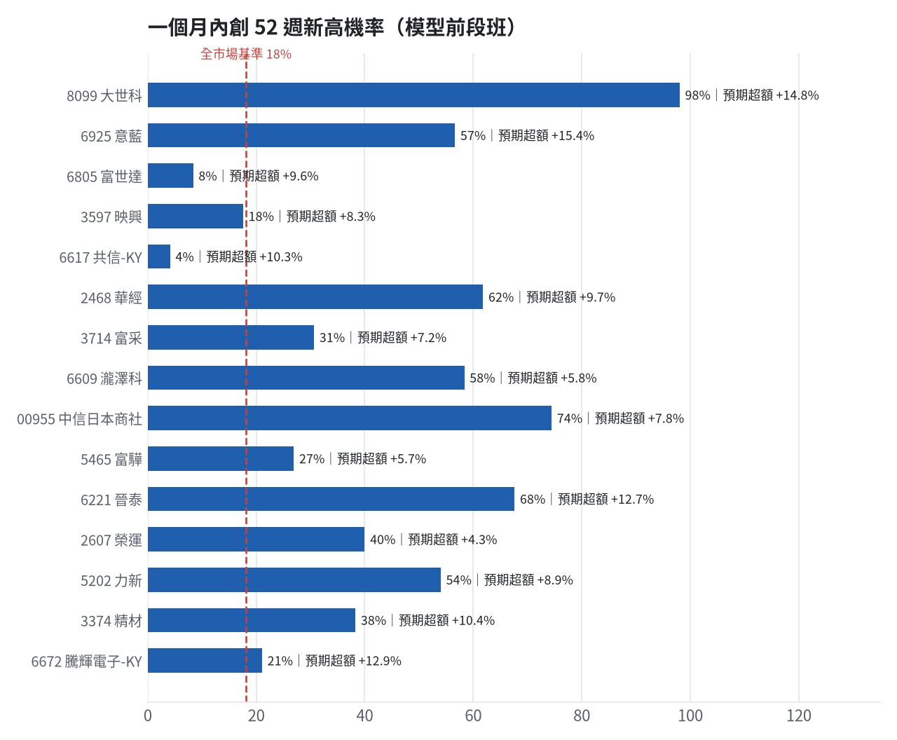
訊號「過熱不追」：RSI 或 20 日漲幅超過上限，即使模型分數高也不買，避免全部追高。
標的 | 產業 | 創新高機率 | 預期超額 | 距高點 | 營收年增 | 綜合分數 | 訊號
8099 大世科 | 資訊服務業 | 98.0% | +14.83% | +0.0% | +123.5% | +0.78 | 過熱不追
6925 意藍 | 數位雲端類 | 56.6% | +15.36% | -17.1% | +21.4% | +0.75 | 過熱不追
6805 富世達 | 電子零組件業 | 8.4% | +9.59% | -31.8% | +32.2% | +0.62 | 買進候選
3597 映興 | 電子零組件業 | 17.6% | +8.33% | -27.9% | +76.7% | +0.61 | 買進候選
6617 共信-KY | 生技醫療業 | 4.1% | +10.33% | -30.9% | +32.6% | +0.59 | 買進候選
2468 華經 | 資訊服務業 | 61.8% | +9.65% | -11.4% | +68.8% | +0.57 | 買進候選
3714 富采 | 光電業 | 30.7% | +7.25% | -22.1% | +18.8% | +0.57 | 過熱不追
6609 瀧澤科 | 電機機械 | 58.4% | +5.79% | -10.8% | +112.7% | +0.57 | 買進候選
00955 中信日本商社 | ETF | 74.4% | +7.76% | -1.9% | - | +0.54 | 買進候選
5465 富驊 | 電腦及週邊設備業 | 26.9% | +5.72% | -23.5% | +36.8% | +0.54 | 買進候選
6221 晉泰 | 資訊服務業 | 67.6% | +12.69% | -12.9% | +47.3% | +0.53 | 買進候選
2607 榮運 | 航運業 | 40.0% | +4.27% | -4.9% | +64.7% | +0.48 | 買進候選
5202 力新 | 資訊服務業 | 54.0% | +8.92% | -14.6% | -25.2% | +0.48 | 買進候選
3374 精材 | 半導體業 | 38.3% | +10.40% | -24.1% | +21.3% | +0.46 | 買進候選
6672 騰輝電子-KY | 電子零組件業 | 21.1% | +12.89% | -29.6% | +201.7% | +0.44 | 買進候選
3324 雙鴻 | 其他電子類 | 8.2% | +10.00% | -33.1% | +23.2% | +0.44 | 買進候選
2491 吉祥全 | 光電業 | 5.8% | +10.66% | -37.4% | +9.1% | +0.44 | 買進候選
8996 高力 | 電機機械 | 12.7% | +7.92% | -28.3% | +153.8% | +0.43 | 買進候選
6870 騰雲 | 數位雲端類 | 70.8% | +7.46% | -7.8% | +12.7% | +0.43 | 買進候選
6182 合晶 | 半導體業 | 0.5% | +16.31% | -61.6% | +13.5% | +0.43 | 買進候選

八、美股隔夜與開盤預測
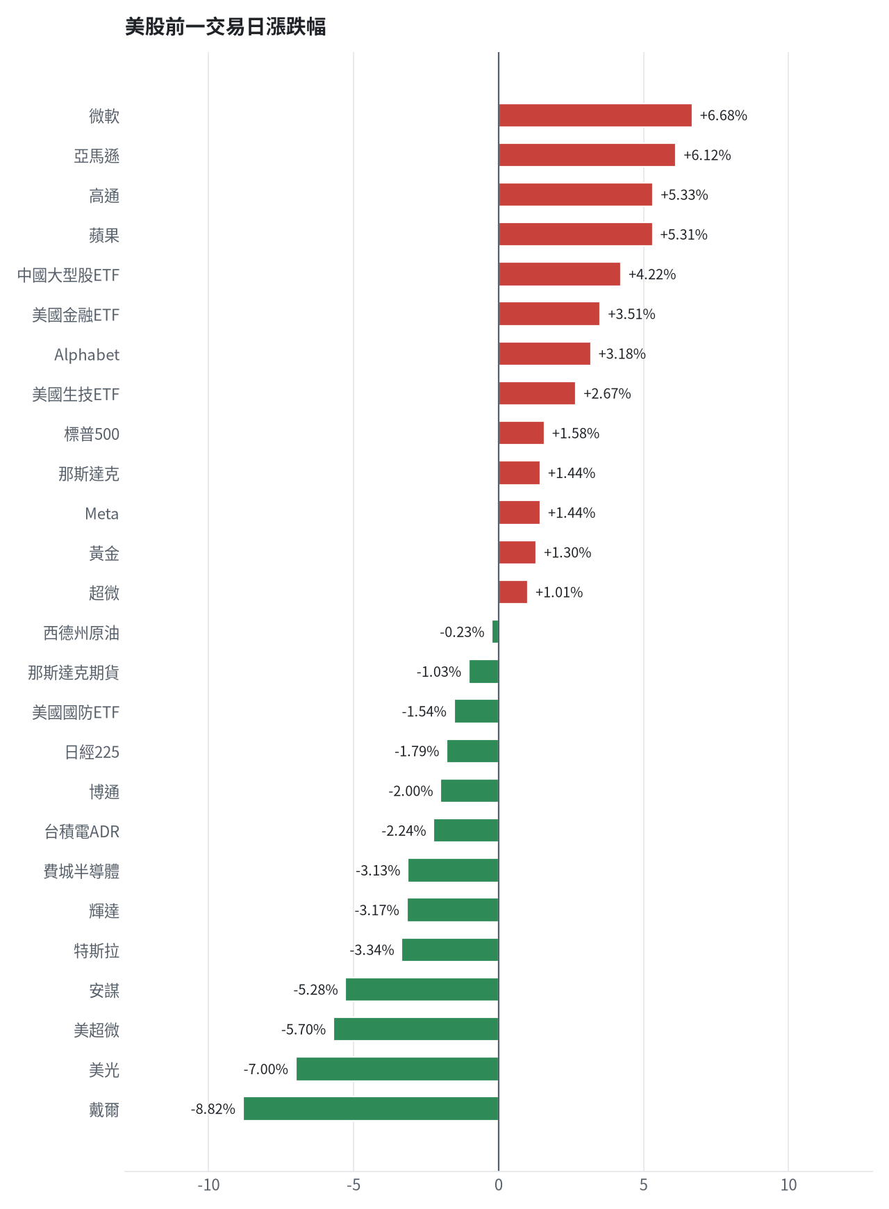
名稱 | 代號 | 收盤 | 日漲跌 | 5日漲跌
費城半導體 | ^SOX | 10268.65 | -3.13% | -12.11%
那斯達克 | ^IXIC | 25736.51 | +1.44% | -3.06%
標普500 | ^GSPC | 7688.62 | +1.58% | -0.71%
那斯達克期貨 | NQ=F | 28272.0 | -1.03% | -4.36%
VIX恐慌指數 | ^VIX | 16.61 | -20.26% | -1.77%
美元兌台幣 | TWD=X | 32.94 | +0.64% | +1.73%
美10年債殖利率 | ^TNX | 4.89 | -1.17% | -2.99%
西德州原油 | CL=F | 87.92 | -0.23% | -13.80%
黃金 | GC=F | 4125.9 | +1.30% | +2.34%
日經225 | ^N225 | 61077.9 | -1.79% | -4.50%
中國大型股ETF | FXI | 34.59 | +4.22% | +6.56%
輝達 | NVDA | 200.13 | -3.17% | -7.08%
蘋果 | AAPL | 349.51 | +5.31% | +1.65%
微軟 | MSFT | 555.8 | +6.68% | +4.67%
Alphabet | GOOGL | 288.93 | +3.18% | -11.07%
亞馬遜 | AMZN | 266.03 | +6.12% | +4.49%
Meta | META | 630.0 | +1.44% | +2.86%
博通 | AVGO | 325.48 | -2.00% | -7.48%
超微 | AMD | 488.78 | +1.01% | -15.50%
台積電ADR | TSM | 395.75 | -2.24% | -9.96%
美超微 | SMCI | 29.6 | -5.70% | -17.34%
美光 | MU | 795.23 | -7.00% | -19.12%
高通 | QCOM | 173.19 | +5.33% | -5.35%
安謀 | ARM | 191.8 | -5.28% | -18.69%
戴爾 | DELL | 372.36 | -8.82% | -24.59%
特斯拉 | TSLA | 385.19 | -3.34% | -4.71%
美國生技ETF | XBI | 159.1 | +2.67% | +1.01%
美國金融ETF | XLF | 59.2 | +3.51% | +5.47%
美國國防ETF | ITA | 212.84 | -1.54% | +2.45%

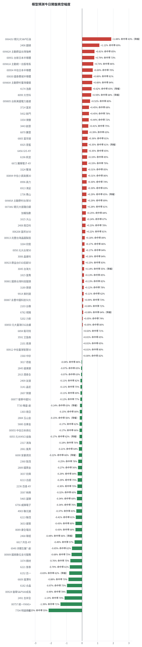
方法：Ridge 迴歸，特徵為前一美股交易日的費半、那斯達克期貨、台積電 ADR、VIX、匯率、產業對應美股與前日自身報酬；命中率為樣本外方向命中率，需高於 55% 且高於「永遠猜多數方向」的基準才採用。

九、個股新聞事件
－－ [MARKET] 台股重挫1374點，失守42000點，創波段新低，外資連6賣狂砍逾千億元，三大法人合計賣超1234.56億元。（多來源）
- 統一期貨：外資瘋狂提款千億，台股重摔、多檔指標股跌停 [來源]
- 外資又賣超千億！台股重挫1374點 網無奈：是要破3兆？ [來源]
- 三大法人賣超台股1234億 外資砍逾千億 - 聚財網 [來源]
－ [MARKET] 美國期中選舉民主黨大獲全勝，取得參眾兩院控制權，市場擔憂AI資料中心建置恐受影響，AI政策可能出現加強監管、晶片出口等轉變。（多來源）
- 華爾街最怕的事來了！民主黨重掌國會完全執政 債務上限從「共和黨大刀」變「談判王牌」 [來源]
- 台股Q4漲不動了？富邦投顧總座：估39000到42000上沖下洗 [來源]
- 美股狂飆為何台股卻大跌1374點？股人阿勳曝「原因」示警：刀子還很利 [來源]
－ [MARKET] 新台幣兌美元持續貶值，盤中重貶逾1.4角，一度觸及32.965元，逼近33元大關。（多來源）
- 人民幣強升、台幣重貶！外資轉中國，抄底機會浮現？台灣23檔陸港ETF一次看 - 台灣好新聞 [來源]
- 新台幣貶不停 盤中逼近33元大關 人民幣現鈔重返「5字頭」近10年新高 - 蕃新聞 [來源]
- 外銷接單升溫、新台幣走貶 中鋼12月盤價全面小漲300元 - 自由時報 [來源]
＋ [MARKET] 外資狂砍台股之際，投信連18買護盤。
- 三大法人》賣超1234億元！外資連6賣狂砍1024億、投信連18買護盤，台股重挫1374點、失守4.2萬點| 下班經濟學| 財經 - 風傳媒 [來源]
＋ [MARKET] 外資今年賣超2.4兆元，但台股ETF吸金破兆，元大台灣50今年以來累積淨申購金額突破7300億元，較2025年全年翻倍成長。
- 外資今年賣超2.4兆元誰接盤？台股ETF吸金破兆 0050淨申購翻倍 [來源]
＋ [MARKET] 鉅亨買基金統計顯示，自1927年以來24次美國期中選舉，標普500在選後1年有22次上漲，勝率高達91.7%，平均報酬率達17%。
- 川普痛失國會反而有戲？鉅亨買基金揭選後美股上漲勝率高達9成以上 [來源]
＋ [MARKET] 蘇花安東澳南澳段隧道新建工程動土，整體計畫投入1056億元，預計2025至2034年改善逾29公里，完工後北花進入2小時生活圈。
- 砸1056億補齊3缺口！蘇花安10年計畫動工 卓揆：北花2小時內可達 [來源]
＋ [MARKET] 金管會主委彭金隆表示，櫃買中心目標台灣債券市場2030年當年發行規模達新台幣3.8兆元。
- 彭金隆：3面向擴大台灣債市 2030年發行額挑戰3.8兆 [來源]
＋ [MARKET] 三星通知客戶將於2030年底前全面終止8吋晶圓代工，S7已規劃2026年下半年關閉，客戶轉單受限於同業近滿載。
- 三星通知客戶2030年底前全面退出8吋代工 同業近滿載、客戶急囤貨 [來源]
＋ [MARKET] 蘋果單日大漲逾5%，市值升至5.08兆美元，重返美股第一，因市場轉向相對不受AI資本支出影響的大型科技股。
- 蘋果市值重返美股第一！AI投資降溫成利多？民主黨「藍色浪潮」意外成助力 [來源]
- 選後資金轉向！蘋果單日大漲逾5% 遠離AI資本支出戰場成科技股避風港 [來源]
＋ [MARKET] Google發表最新人工智慧（AI）人才培育計畫，自2018年以來已協助超過27萬名台灣人提升數位技能。
- Google推動台灣AI人才培育 聚焦素養職能創新3面向 [來源]
＋ [MARKET] 台灣三大公協會率19家業者參展北寧工業製造博覽會，以「生態系」提供跨廠商整合性解決方案搶攻越南商機。
- 越南工業展台灣館吸睛 業者打團戰推跨廠商整合方案搶市 [來源]
－ [MARKET] 科技巨頭加強成本控管，Google擴大提供員工自願離職方案，蘋果縮減部分員工使用AI工具的預算。
- 科技巨頭控成本 Google推自願離職、蘋果縮減AI預算 [來源]
＋ [MARKET] 人民幣強升，外資轉向中國市場，陸港ETF可能浮現抄底機會。
- 人民幣強升、台幣重貶！外資轉中國，抄底機會浮現？台灣23檔陸港ETF一次看 - 台灣好新聞 [來源]
－ [MARKET] 川普期中選舉失利後，可能把關稅與301調查作為對外施壓主軸。（多來源）
- 〈分析〉川普敗選後恐轉打關稅牌?韓對美順差破千億美元 恐成施壓目標 [來源]
- 1958年來最慘！《紐約客》評共和黨崩盤：美國的復仇、對川普的否決 [來源]
- 美國期中選舉後「川普關稅」不作數？ 外交部：全力維護我國產業利益 | 政經焦點 | 要聞 - 經濟日報 [來源]
＋ [MARKET] 台股本益比殺到14倍，投顧董座認為可作帳迎元月效應。
- 《台北股市》台股本益比殺到14倍超便宜！投顧董座：作帳迎元月效應 - 富聯網 [來源]
＋ [MARKET] 匯銀認為新台幣長線升值趨勢不變。
- 匯銀：新台幣長線升值趨勢不變| 金融 - 非凡新聞台 [來源]
＋ [MARKET] 能率創新取得LiveX AI總代理，搶攻台灣實體人工智慧市場，能率亞洲也投資美國LiveX AI。
- 能率集團結盟美國LiveX AI攻實體AI 搭上輝達生態系 [來源]
＋ [MARKET] 歐洲議會議員投票支持放寬歐盟2035年汽車減排目標，將新車減排要求從100%下調至87.5%。
- 歐洲議會擬放寬2035年汽車減排目標 燃油車禁售政策進一步鬆動 [來源]

十、投資組合與競賽規則檢查
標的 | 籃子 | 股數 | 成本 | 現價 | 損益 | 權重
5880 合庫金 | 穩健籃 | 24,000 | 26.14 | 28.5 | +9.04% | 9.5%
2889 國票金 | 穩健籃 | 40,416 | 16.04 | 16.399999618530273 | +2.25% | 9.2%
2845 遠東銀 | 穩健籃 | 36,071 | 12.97 | 12.850000381469727 | -0.92% | 6.5%
2915 潤泰全 | 穩健籃 | 7,173 | 57.54 | 55.599998474121094 | -3.37% | 5.6%
3189 景碩 | 進攻籃 | 1,639 | 1084.26 | 740.0 | -31.75% | 16.9%
3591 艾笛森 | 進攻籃 | 20,528 | 28.67 | 26.850000381469727 | -6.36% | 7.7%
1560 中砂 | 進攻籃 | 1,091 | 1017.82 | 710.0 | -30.24% | 10.8%
6196 帆宣 | 進攻籃 | 2,150 | 634.77 | 437.0 | -31.16% | 13.1%
6213 聯茂 | 進攻籃 | 1,000 | 727.03 | 551.0 | -24.21% | 7.7%
2103 台橡 | 進攻籃 | 3,000 | 29.54 | 25.600000381469727 | -13.34% | 1.1%
2360 致茂 | 穩健籃 | 8 | 2365.62 | 1335.0 | -43.57% | 0.1%
6182 合晶 | 進攻籃 | 1,000 | 115.67 | 74.69999694824219 | -35.42% | 1.0%
3037 欣興 | 進攻籃 | 570 | 1181.68 | 800.0 | -32.30% | 6.4%
3264 欣銓 | 進攻籃 | 1,000 | 265.38 | 179.5 | -32.36% | 2.5%

檢查項目 | 結果 | 說明
禁止交易權證 | 通過 | 無權證標的
目前持股率 ≥ 70% | 通過 | 目前 98.1%（每日收盤檢查，未達扣報酬率 0.2%）
執行建議後持股率 ≥ 70% | 未通過 | 預估 41.5%（目標 90%）；注意只算實際成交，掛單未成交不算
交易過的標的 ≥ 5（每日收盤追蹤） | 通過 | 已成交 15 檔＋本次建議 = 19 檔；執行後持有 6 檔（未達每次扣報酬率 0.2%）
總交易筆數 ≥ 10 | 通過 | 累計 90 筆＋本次建議 17 筆 = 107 筆；剩餘 17 個交易日
融資借款在自訂上限內 | 通過 | 融資借款 0 元 / 上限 2,151,797 元（總資產 30%）
累積報酬為正（才列入排名） | 注意 | 目前累積報酬 -28.27%

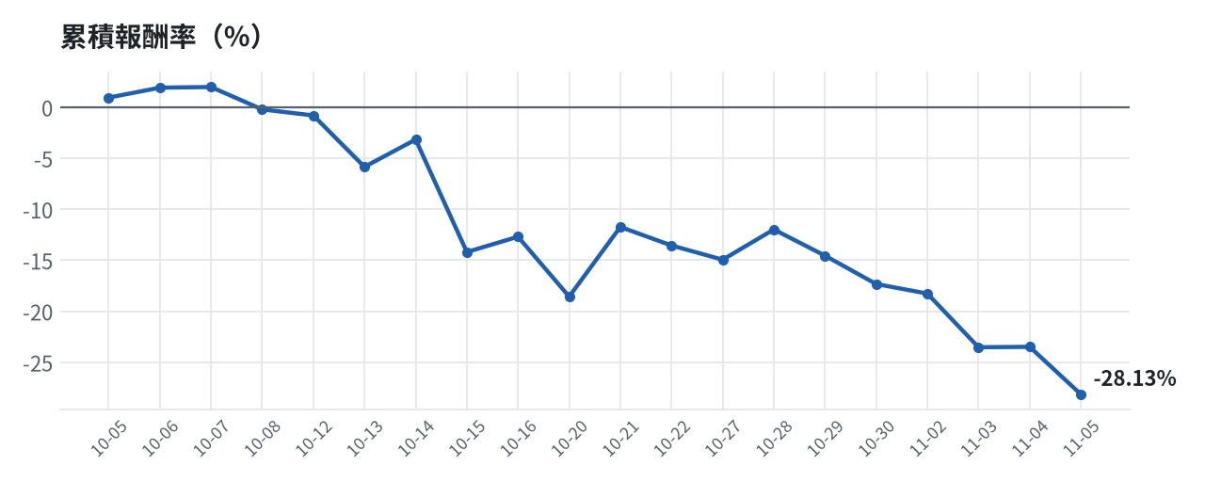

模型健康度與調整 Agent
指標 | 樣本數 | 實際表現
大盤隔夜跳空方向命中率 | 36 | 83.3%
個股隔夜跳空方向命中率 | 1515 | 70.5%
一個月推薦：實際平均超額報酬 | 1270 | +1.30%
一個月推薦：實際創新高比例 | 1270 | 47.2%

一個月模型滾動回測（4 段時間外樣本）：AUC 0.884；模型前 20 名一個月內創新高比例 87.2%（全市場基準 30.0%）；前 20 名平均超額報酬 +6.51%（平均報酬 +8.37%，同期市場中位數 +1.89%）。
測試期間 | AUC | 基準創高率 | 前20名創高率 | 前20名超額報酬
2025-10-08 ~ 2026-01-05 | 0.911 | 23.8% | 87.8% | +6.01%
2026-01-06 ~ 2026-04-13 | 0.883 | 36.8% | 96.7% | +13.07%
2026-04-14 ~ 2026-07-08 | 0.860 | 43.1% | 94.1% | +4.17%
2026-07-09 ~ 2026-10-05 | 0.881 | 16.4% | 70.3% | +2.78%

注意：股票池以目前流動性篩選，回測存在存活者偏誤，實際表現可能低於回測。
本次偵測到的失誤
- [高] 穩健籃一個月實際收正比例 32%（模型預估 68%），低於 55% 或比預估低 15% 以上
- [中] 穩健籃推薦後 5 日：收正比例 0%、平均最大回檔 -7.0%（警戒 45%／-5%）
- [高] 總資產自高點 10,198,741 回落 29.7%，超過 8%
- [高] 3189 單日虧損 -134,398 元，超過總資產 1.5%
檢討：偵測結果：穩健籃一個月實際收正比例 32%（模型預估 68%），低於 55% 或比預估低 15% 以上；穩健籃推薦後 5 日：收正比例 0%、平均最大回檔 -7.0%（警戒 45%／-5%）；總資產自高點 10,198,741 回落 29.7%，超過 8%；3189 單日虧損 -134,398 元，超過總資產 1.5%。修正：未修改參數。
近期調整紀錄
- 2026-10-09：allocation.base_offense
- 2026-10-13：daytrade
- 2026-10-15：strategy.risk_per_trade；strategy.max_weight
- 2026-10-16：strategy.risk_per_trade；strategy.max_weight
- 2026-10-16：strategy.risk_per_trade

附錄：方法與聲明
- 所有價格、張數、金額、比例、敏感度皆由程式依公開資料計算；LLM 只負責新聞事件辨識與文字撰寫，並經程式逐一核對數字。
- 資料來源：Yahoo Finance（美股、全市場日 K）、FinMind（股票清單、三大法人、月營收）、臺灣證券交易所／櫃買中心、鉅亨網、中央社、Yahoo 股市、Google 新聞。
- 本報告為模擬投資競賽之研究用途，不構成投資建議。

